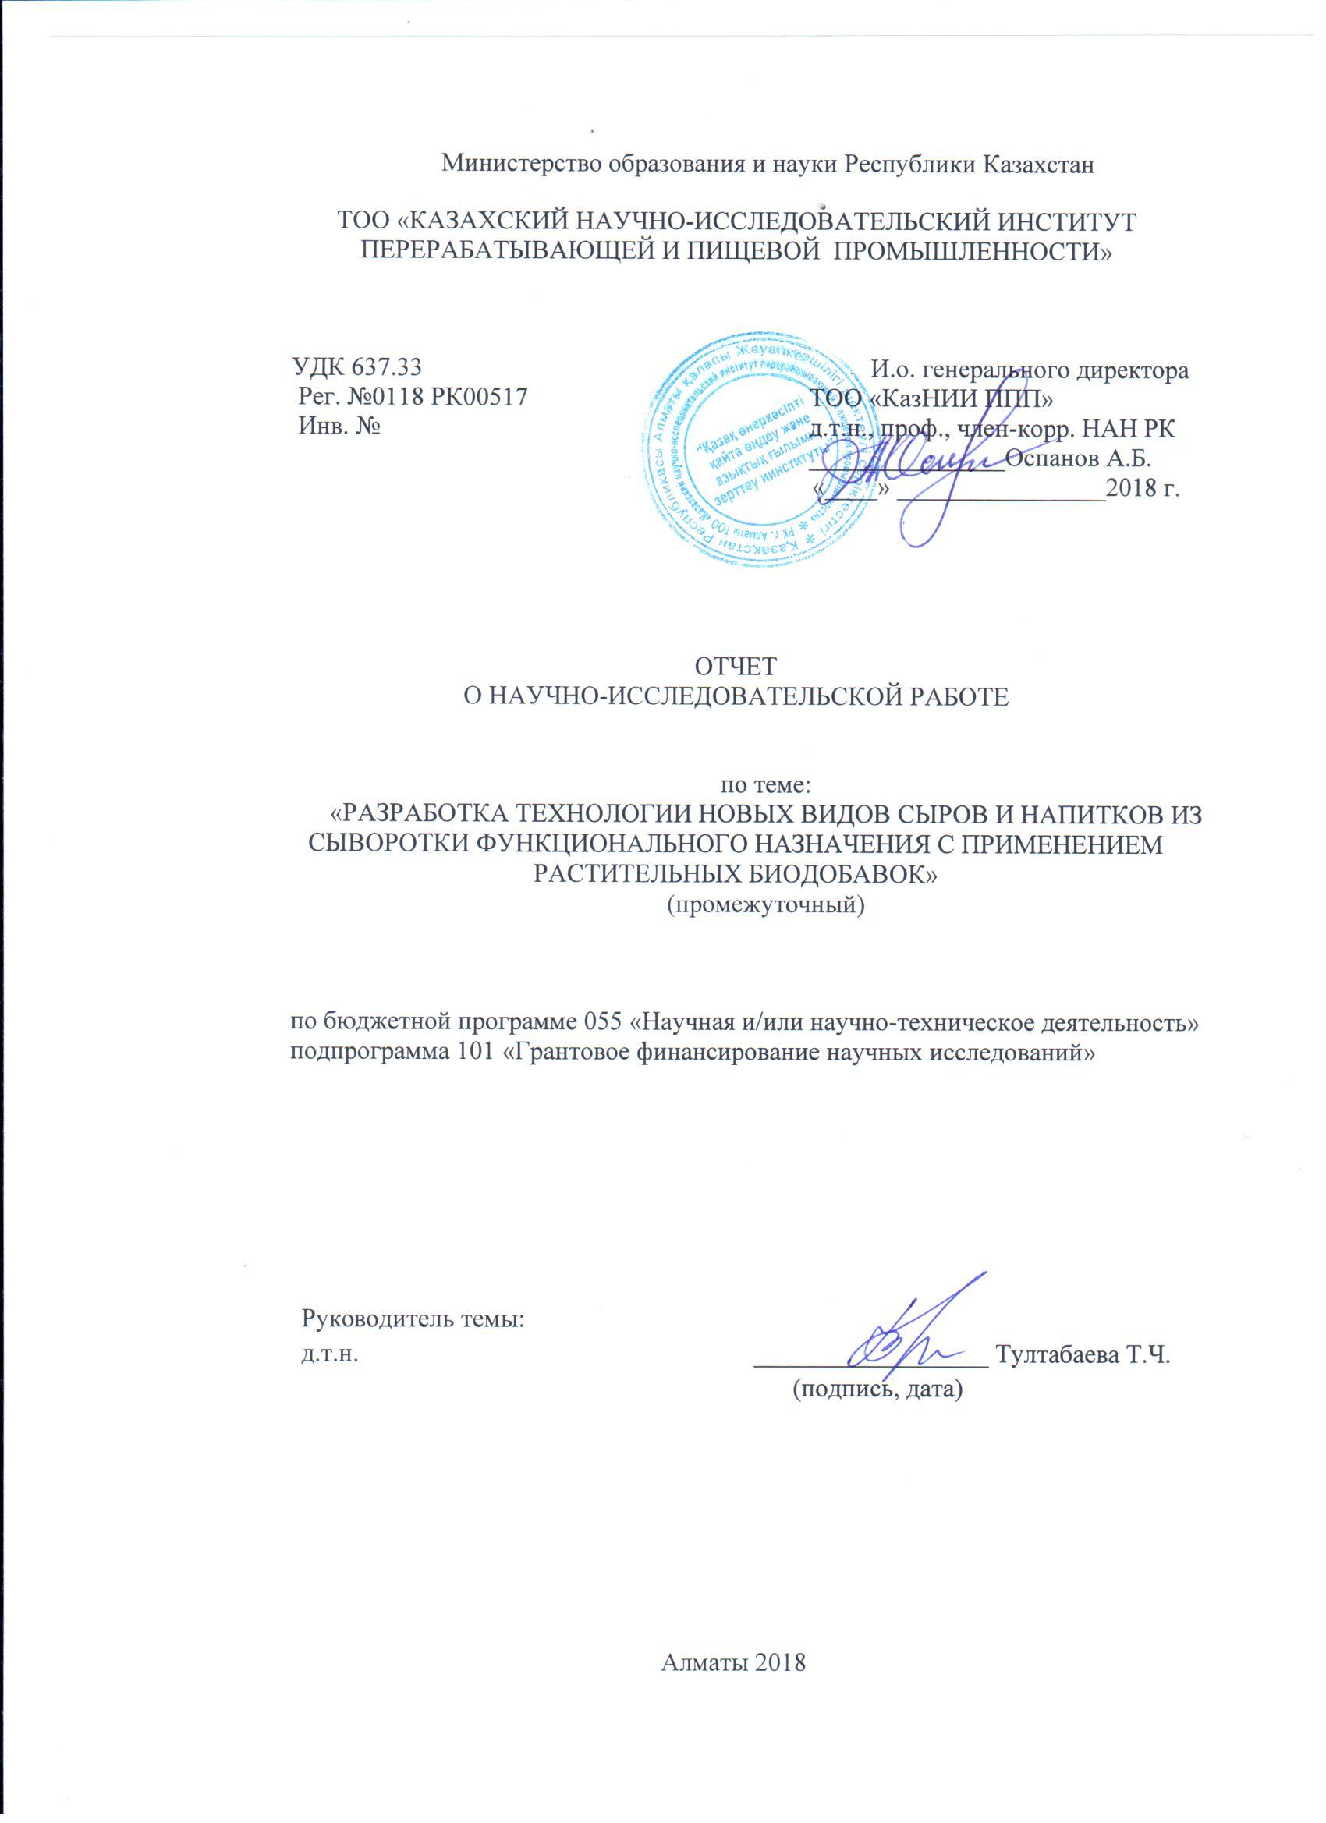

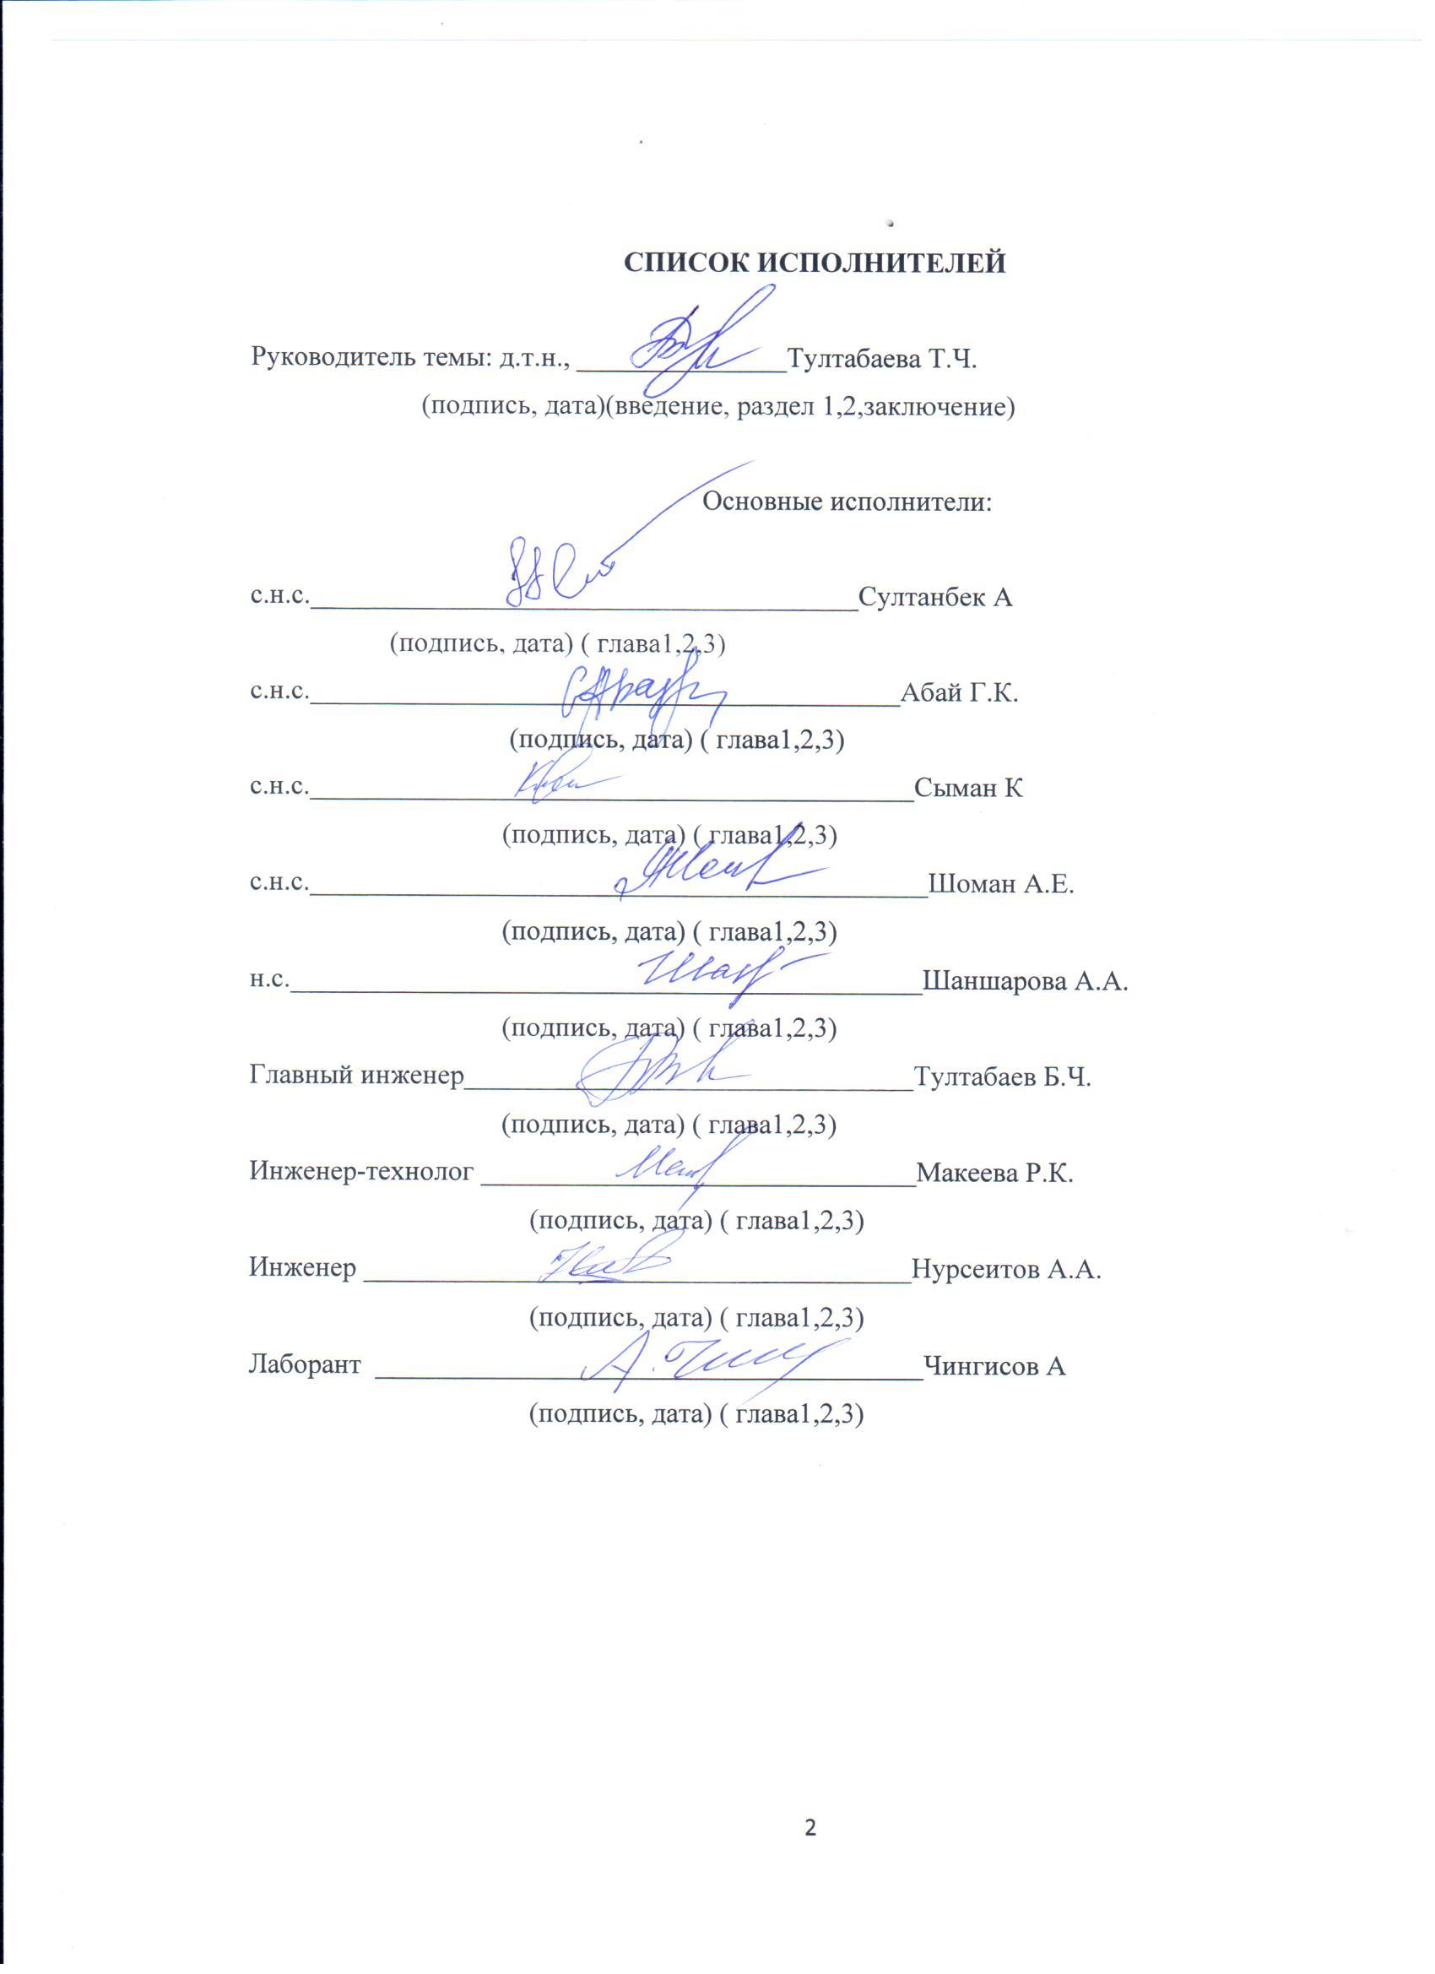

РЕФЕРАТ

Отчет 45 стр , рис.9 , табл. 22, источников 17, приложений 5 .
КОРОВЬЕ МОЛОКО, ЗАКВАСОЧНАЯ КУЛЬТУРА, БИОЛОГИЧЕСКИ АКТИВНАЯ ДОБАВКА, РАСТИТЕЛЬНОЕ СЫРЬЕ, СЫР.
СИЫР СҮТІ, ҰЙЫТҚЫ ДАҚЫЛДАРЫ, БИОЛОГИЯЛЫҚ БЕЛСЕНДІ ҚОСПА, ӨСІМДІК ШИКІЗАТЫ, ІРІМШІК.

Объектами исследований являются коровье молоко, заквасочные культуры, биологически активная добавка.
Цель исследования: Разработка безотходной технологии переработки молочного и вторичного молочного сырья. Разработка технологии экспортоориентированныхсыров и напитков из сыворотки функционального назначения с применением растительных биодобавок.
Область применения результатов исследований. Молочная промышленность.
Экономическая эффективность или значимость работы
Разработкатехнологии новых видов сыров функционального назначения с применением натуральных биодобавокизрастительногосырья позволит обеспечить населения республики полноценными и биологически обогащенными молочными продуктами с низкой себестоимостью. Будут определены наиболее благоприятные соотношения варьируемых компонентов, гарантирующие получение продукта с высокими показателями консистенции и органолептической оценки, а также с функциональными свойствами.
Прогнозные предположения о развитии объекта исследования
Технология новых видов сыровфункционального назначения с применением БАД из растительного сырья представляет собой новое научное направление и позволит производителям продукции занять лидирующее место в области разработки и выпуска новых видов экспортоориентированных продуктов.
Технология производства сыров с биологически активными добавками из растительного сырья будет запатентована в казахстанском или евразийским патентном ведомстве.

СОДЕРЖАНИЕ
 | ВВЕДЕНИЕ.................................................................................................................. | 6
1 | Основная часть……………………………………………………………………… | 9
1.1 | Выбор направления исследований………………………………………………… | 9
2 | МЕТОДИКА ИССЛЕДОВАТЕЛЬСКИХ РАБОТ………………………………… | 13
3 | ЭКСПЕРИМЕНТАЛЬНАЯ ЧАСТЬ………………………………………………... | 14
3.1 | Исследование сыропригодности молока в зависимости от сезона года, кормления и породы коров………………………………………………………… | 14
3.2 | Определение содержания жира, белка, витаминов, макро- и микроэлементов коровьего молока в зависимости от региона, кормления и породы коров……… | 17
3.3 | Разработка технологии получения биодобавок из плодоовощных культур заданного химического состава и лечебных свойств…………………………….. | 22
3.4 | Исследование химического состава биодобавок из растительного сырья……… | 26
3.5 | Подбор заквасочных культур для производства сыра……………………………. | 29
3.6 | Изучение влияние режимов пастеризации на свертываемость молока при производстве новых видов сыров. | 37
3.7 | Изучение биохимических процессов созревания сыров с биодобавками…………………………………………………. | 39
3.8 | Составление рецептур новых видов сыров из коровьего молока с применением биодобавок из растительного сырья……………………………………………….. | 41
 | ЗАКЛЮЧЕНИЕ............................................................................................................ | 43
 | СПИСОК ИСПОЛЬЗОВАННЫХ ИСТОЧНИКОВ.................................................. | 45
 | ПРИЛОЖЕНИЕ А-Патентный отчет..................................................................... | 46
 | ПРИЛОЖЕНИЕ Б-Акт по проведению анализа качественных показателей молока, поставляемые из фермерских хозяйств на молочный завод к/х «Туран» | 74
 | ПРИЛОЖЕНИЕ В-. Результаты анализа растительного сырья и ферментированной БАД...................... | 79
 | ПРИЛОЖЕНИЕ Г- Календарный план 2018 г......................................................... | 81
 | ПРИЛОЖЕНИЕ Д-Перечень опубликованных работ............................................ | 85
ОПРЕДЕЛЕНИЯ И СОКРАЩЕНИЯ

В настоящем отчете о НИР применяют следующие термины с соответствующими определениями:
БАД- биологически активная добавка;
пастеризация ‒ процесс однократного нагревания молока до 60 °C в течение 60 минут или при температуре 70—80 °C в течение 30 минут;
ультразвуковая обработка-воздействие ультразвука на вещества в технологических процессах;
ферментные препараты-сложные молекулыбелка, рибозимы или их комплексы, ускоряющие химические реакции в живых системах;
заквасочные культуры-микробиологический (бактериальный) состав, вызывающий брожение;
тонна –т;
минута – мин

ВВЕДЕНИЕ

Сегодня в связи с непростым положением в экономике и перемен в международной обстановке рассматриваются новые подходы, которые могут обеспечить качественный рост в отраслях агропромышленного производства, в том числе в молочной отрасли. Молочное животноводство и молочная промышленность являются одной из важнейших подсистем агропромышленного комплекса Республики Казахстан. Молочная промышленность представляет собой совокупность предприятий осуществляющих заготовку и комплексную переработку молока на цельное молоко, кисломолочную продукцию, сливочное и топленое масло, сыры натуральные, плавленые, рассольные, брынзу, сухое цельное молоко и др.
Рынок молока и сыра ‒ один из самых массовых продовольственных рынков Казахстана. По оценкам специалистов этой отрасли, емкость казахстанского рынка на сегодня составляет свыше 40 тыс. т в год. Тройка крупных импортеров выглядит следующим образом: Россия, Украина, Беларусь.
В Казахстане в среднем ежегодное потребление сыра на душу населения состаяляет 2,5 кг. Самыми активными потребителями являются жители Алматы и Астаны. Если на жителя Астаны приходится 3,8 кг сыра, то на жителя Алматы 4,5 кг.
На сегодняшний день сыры казахстанского производства занимают около35 % в общих продажах данной категории. Обзорный анализ данных Комитета таможенного контроля РК показывает рост объемов импорта по следующим группам молочных товаров: молоко обработанное жидкое и сливки, масло сливочное, сыры и творог и молоко сгущенное.
Основным экспортером обработанного жидкого молока и сливок, так же как и сухого молока, в РК является Россия. Доля импорта молока и сливок, произведенных в Российской Федерации, в январе, апреле 2017 года составила 39 % от всей ввезенной в Казахстан продукции данного вида.
По сухому молоку основными поставщиками являются Россия и Беларусь, которые ввозят 18 % и 16 % соответственно от общего объема импортируемого сухого молока. В январе-апреле 2017 года этот объем составил 2 236,5 т и 1948,4 т соответственно.
Кроме того, одним из крупнейших импортеров сухого молока в Казахстан является Франция ‒ 1042,1 т.
По сыру и творогу в 2017 году основной удельный вес поставок приходится на Россию – 20195 т, что составляет 87,7 %.
В среднем, в последние три года наблюдается рост производства сыра на 10%. Что касается спроса, то его объем в этом же году составил 32,8 тысячи т, показав рост в 1,8%. Таким образом, отечественное производство покрывает только 55,4% спроса [3].
На сегодняшний день одной из серьезных проблем в данной отрасли является качество продукции, в частности высокая доля в составе продукта пальмового масла и консервантов. Это относится и к импортным поставщикам, в качестве примера можно привести случай в апреле 2014 года, когда был принят запрет на ввоз и реализацию сыра пяти украинских производителей: ЧП «Рось», АО «Пирятинскийсыркомбинат», ООО «Гадячсыр», ПАО «Золотошский маслодельный комбинат» и ООО «Техмолпром» по причине несоответствия продукции отечественным стандартам качества [4].
Несмотря на значительную емкость рынка, представленный в магазинах ассортимент ограничивается сортами твердого сыра: брынза, сулугуни, костромской, голландский и т.д. Что касается мягких сортов, то они в большей степени представлены иностранными производителями. Наличие в продаже импортного сыра сортов моцарелла, буратта и рикотта с учетом их срока хранения, составляющего от одного до десяти дней, свидетельствует о наличии в их составе консервантов. Отечественный рынок данных сортов продукции представлен только двумя компаниями: «SabaFood»и «LATTE», основным рынком сбыта которых является Алматы и Алматинская область. С учетом вышесказанного можно сделать вывод о ненасыщенности отечественного рынка данным продуктом [5].
В нашей стране имеются все предпосылки для развития массового производства сыров нового поколения с использованием сырья из растительного происхождения, обладающих антиоксидантными, радиопротекторными свойствами.
Уже сегодня на молочной основе с использованием широкого спектра разных пищевых компонентов растительного и животного происхождения вырабатываются различные кисломолочные напитки, плавленые и мягкие сыры, творожные изделия и много других продуктов.
Теоретические и практические основы создания комбинированных молочных продуктов заложены и развиты в работах Диланяна З.Х, Гранникова Д.А., Богданова В.М., Остроумова Л.А, Свириденко Ю.А., Гавриловой Н.Б., Позняковского В.М., Кузлякина А.К., Чоманова У.Ч., Алимардановой М.К., Тултабаевой Т.Ч.и других.
При создании молочных продуктов функционального назначения стремятся корректировать их аминокислотный, жирнокислотный, углеводный, минеральный состав, придавая продуктам лечебно-профилактические свойства. Особое внимание уделяется обогащению продуктов биологически активными добавками из растительного сырья.
Разрабатываемая нами технология производства новых видов сыров позволит выпускать продукты повышенной биологической ценности для массового, детского, школьного, функционального назначения. Преимуществом технологии является использование в производстве исключительно цельного молока и натурального сырья, отсутствие полуфабрикатов и других добавок, что положительно скажется на вкусовых качествах продукции.
Цель - Разработка безотходной технологии переработки молочного и вторичного молочного сырья. Разработка технологии экспортоориентированныхсыров и напитков из сыворотки функционального назначения с применением растительных биодобавок.
В соответствии с поставленной целью были определены следующие задачи на 2018 г:
-исследование сыропригодности молока в зависимости от сезона года, кормления и породы коров;
-определение содержания жира, белка, витаминов, макро- и микроэлементов коровьего молока в зависимости от региона, кормления и породы коров;
-разработка технологии получения биодобавок из плодоовощных культур заданного химического состава и лечебных свойств. Подбор заквасочных культур для производства сыра;
-исследование химического состава биодобавок из растительного сырья;
-изучение влияние режимов пастеризации на свертываемость молока при производстве новых видов сыров. Изучение биохимических процессов созревания сыров с биодобавками;
-составление рецептур новых видов сыров из коровьего молока с применением биодобавок из растительного сырья.

ОСНОВНАЯ ЧАСТЬ

- Выбор направления исследований
В настоящее время большое внимание уделяется разработке продукта для лечебного и профилактического питания, обогащенных различными биологическими активными веществами. Подобные продукты получают путем комбинирования, то есть введения обогащенных добавок растительного происхождения. Кроме этого, создание новых комбинированных продуктов позволяет экономить сырье животного происхождения, в частности, молоко, что также является немаловажным фактором [6].
Большое внимание потребителей к сыру можно объяснить его высокой биологической ценностью, широкой гаммой вкусовых оттенков и способностью некоторых видов сыров храниться в течение длительного времени. Пищевая и биологическая ценность сыра обусловлена высоким содержанием в нем молочного белка и кальция, наличием необходимых человечесокому организму незаменимых аминокислот, жирных и других органических кислот, витаминов, минеральных солей, микроэлементов.
Мягкие сыры имеют ряд преимуществ по сравнению с твердыми и полутвердыми видами. Они созревают достаточно быстро при участии микрофлоры закваски. Их не подвергают принудительному прессованию, поэтому мягкие сыры имеют нежную мягкую консистенцию и повышенное содержание влаги в готовом продукте. Кроме того, необходимо отметить простоту их технологии, относительно низкие трудозатраты, малое количество технологических операций, высокие гигиенические показатели, существенно сокращающие возможность развития посторонней микрофлоры. Содержание белков и других азотистых соединений в мягких сырах, представленных в растворимой форме, хорошо усвояемой организмом человека, в 2-3 раза выше, чем в твердых и полутвердых сырах [7].
При создании молочных продуктов с функциональными свойствами перспективным направлением является их обогащение биологическими активными добавками растительного (морковный, тыквенный).
Растительные продукты - богатый источник целого ряда необходимых организму пищевых веществ, поступление которых не может быть обеспеченно только за счет животных продуктов [8]. Комбинирование молочной основы с сырьем растительного происхождения позволяет не только получить продукты с необходимыми медико-биологическими свойствами, но и защитить их от окисления благодаря присутствию соединений с антиоксидантной активностью, например, полифенолов [9].
Изучение химических свойств растительного сырья показывает, что у большинства культур можно выявить своеобразный набор веществ такие как, витамины, пищевые волокна, антиоксиданты, минеральные вещества, органические кислоты.
В клеточном соке овощей пектины содержатся в виде растворимого вещества. Пектины состоят из полимеров галактуроновой кислоты и могут образовывать гели, удерживать воду в соединительной ткани, а также связывать ионы металлов и органические вещества, например желчные кислоты. Пектины способствуют заживлению язвенных поражений желудка и кишечника; подавляют в кишечнике гнилостную микрофлору поддерживают здоровую; улучшают перистальтику кишечника; обезвреживают и связывают продукты обмена, токсичные и радиоактивные металлы, переводя их в нерастворимые , безвредные комплексы, которые выводятся из организма. Пектиновые вещества усиливают устойчивость витамина С и оказывает защитное действие при радиоактивным поражении, снижают уровень сахара в крови у больных сахарным диабетом [10].
Практически все флавоноиды обладают антиоксидантной активностью, что связано с их способностью акцептировать свободные радикалы. Флавоноидные соединения повышают резистентность капилляров кровеносных сосудов, нормализуют углеводно-фостатный липидный обмен.
Растительное сырьесодержит почти все витамины, но наиболее часто встречаются водорастворимые ‒ С, Р, РР, В₁, В₂, В₃, В₉, Н, N, жирорастворимые ‒ К, Е, и каротин. Витамины необходимы для нормального обмена веществ, течения физиологических процессов, развития и роста организма, повышения его сопротивляемости к различным неблагоприятным факторам окружающей среды.
Органические кислоты активно участвуют в обмене веществ; повышают секреторную активность слюнных желез; усиливают выделение желчи и панкреатического сока; улучшают пищеварение; растворяют в организме нежелательные отложения, особенно солей мочевой кислоты; задерживают развитие бактерий; регулируют активность гормонов, ферментов и других биологически активных веществ; оказывают благотворное действие на кислотно-щелочное равновесие, на функцию ЖКТ и другие системы организма [11].
Микрофлора, применяемая при выработке и созревании сыров, определяет вид и характерные особенности мягких сыров, обусловливает направление микробиологических, биохимических (ферментативных) процессов, протекающих в молоке, сырной массе, влияет на образование вкуса и аромата сыра, его физико-химический состав [12].
Благоприятное воздействие пробиотиков на здоровье человека сегодня признано учеными, врачами и потребителями. Однако для того чтобы удовлетворять спрос и оправдывать доверие покупателей по поддержанию здоровья и хорошего самочувствия, все пробиотические культуры, используемые в продуктах питания, должны обладать гарантируемым пробиотическим эффектом. Пробиотическое действие культур даже одного и того же вида различно, зависит от используемого штамма, и установить истинное качество и ценность последнего возможно только путем его тщательного изучения.
Целесообразность использования культур прямого внесения подтверждается многими факторами, главные из которых – простота и удобства применения, стабильность соотношения между видами и штаммами применяемых микроорганизмов, исключение возможности внесения посторонней микрофлоры с закваской, гарантия количества активных клеток, соответствие мировым стандартам, возможность гибкого расширения ассортимента продуктов. Важным преимуществом использования DVS – культур является меньшая возможность фагового загрязнения. Прямое внесение позволяет исключить стадию приготовления производственной закваски и размножения в ней бактериофагов, а также значительно сократить продолжительность производственного цикла и «отодвинуть» адаптацию бактериофагов к заквасочным культурам, что обеспечивает большую безопасность.
Напомним что чистые культуры молочнокислых бактерий, входящие в состав заквасочной микрофлоры, выполняют ряд важных функций:
•осуществляют трансформацию основных компонентов молока в соединения, обусловливающие вкусовые и ароматические свойства ферментированных молочных продуктов, их биологическую и питательную ценность;
• препятствует росту и метаболизму потенциальных патогенных бактерий;
• участвуют в формировании структуры и консистенции продуктов;
• придают продуктам диетические и лечебно- профилактические свойства.
Известны мягкие сыры лечебно-профилактического назначения такие как, «Айболит», славянский, ацидофилиновый, бифилиновый). Сыры «Айболит» и славянский вырабатывают с использованием в качестве сырья обезжиренного молока и пахты, с применением в составе бактериальных заквасок бифидобактерии, ацидофильной палочки и палочек L. plantarum. При выработке сыра «Айболит» с цикорием в качестве вкусового наполнителя используется сахар [13].
Известен мягкий сыр «Весенний» (RU 2128918 С1, публ. 1999.04.20), вырабатываемый из коровьего нормализированного молока, бактериальной закваски молочнокислых стрептококков, молокосвертывающего фермента, хлористого кальция, поваренной соли. На стадии формования вносят вкусовые наполнители, в качестве которых используют зелень укропа, петрушки или сельдерея и зостерин (пектин из морских трав) [14].
Известен способ производства мягкого сыра (патент РФ 2125373, А23С 19/076), включающий внесение белкового компонента в молочное сырье, перемешивание, нагревание смеси, добавление молочной сыворотки, осаждение белка, отделение сыворотки, формование сырной массы. В качестве белкового компонента используется белковая эмульсия, полученная в результате гомогенизации соевой дисперсии, рыбного фарша, растительного масла и поваренной соли. Недостатком данного способа является использование большего числа разнородных компонентов, что усложняет технологию и приводит к удорожанию продукта [15].
Известен способ получения мягкого сыра из соевой эмульсии с внесением ароматизатора, в качестве которого используют аминоуксусную кислоту (глицин) для увеличения сроков хранения готового продукта [16].
Известен также способ получения мягкого сыра из подогретого обезжиренного молока путем последовательной коагуляции белков раствором солей полифосфата и ортофосфата натрия, хлористого кальция, сычужного порошка или пепсина. От сгустка сыворотку отделяют при нагревании, перемешивании и промывании водой, формируя зерна сыра, в массу которых вносят растительные добавки в виде фруктовых джемов, свежей протертой с сахаром или медом клюквы, смеси сухих трав, паприки [17].

- МЕТОДИКА ИССЛЕДОВАНИЯ

Объектом исследований служили коровье молоко СПК «Картекс-Агро», к/х «Рахат», ИП «Бабир», ИП «Ерметов А», ИП «Атаханов И» поступающее на молоко заводкрестьянского хозяйства «Туран» Южно-Казахстанской области.
При определении химического состава и свойств молока и готовых продуктов использовали следующие методы:
-Содержание влаги в процентах определяли по ГОСТ 1340096-92, массовую долю жира, белка, СОМО на приборе «Лактан-Milkoscope».
-активная кислотность на рН- метре рН-121 в диапазоне измерения от 4 до 9 ед. рН, с погрешностью измерения с 0,05 ед.рН ;
-титруемая кислотность по ГОСТу 3624-92;
- содержание витаминов в сырье и готовых продуктах по ГОСТу 7047-55.

3 ЭКСПЕРИМЕНТАЛЬНАЯ ЧАСТЬ

3.1 Исследование сыропригодности молока в зависимости от сезона года, кормления и породы коров
Современная промышленная переработка молока, основанная на высокотехнологических процессах, предъявляет высокие требования к качеству молока, используемого в качестве сырья для производства молочных продуктов, особенно сыров. В связи с этим, одним из приоритетных направлений исследований является мониторинг качественных показателей молока-сырья, направляемого на переработку.
Химический состав молока обуславливает его биологическую и пищевую ценность, от которых зависит выход молочной продукции и ее качество. Поэтому очень важно изучать влияние различных факторов на химический состав молока и учитывать их при переработке молока.
Качество молока-сырья, зависит как от особенностей самого животного, так и от его породовой принадлежности, стадии лактации, возраста, состояния здоровья, так и от сезона года, что обусловлено составом рациона питания коров. Особое значение при этом придается содержанию биологически полноценных компонентов молока: жира, белка и СОМО. Наличие в молоке сухого вещества позволяет судить о пищевой ценности молока, а сухого обезжиренного молочного остатка (СОМО) – его биологической полноценности, так как в нем содержатся все необходимые, незаменимые для организма человека вещества.
В связи с этим, нами была поставлена задача – провести анализ качественных показателей молока, поставляемого на молочный завод крестьянского хозяйства «Туран» ЮКО, в зависимости от сезона года.
Для переработки молоко-сырье на молочный завод КХ «Туран» поставляется из различных фермерских хозяйств и частных подворий. Наиболее распространена в данном регионе черно-пестрая порода коров и рацион питания у них примерно одинаковый.В зимнее и весеннее время коровам в рацион питания вводят подкормку из злаковых культур, жом сухой, силос, корнеплоды и сено. Летом основа рациона – пастбищная трава, прикормку вводят в меньшем количестве.
Методика исследований.Содержание влаги в процентах определяли по ГОСТ 1340096-92, массовую долю жира, белка, СОМО на приборе «Лактан».
Результаты исследований.При приемке молока, проводится анализ химического состава молока на приборе «Лактан». Применение данного инструментального метода экспресс анализа, является перспективным развитием лабораторного анализа, который позволяет снизить время анализа, повысить его точность и получить эффективные показатели.Результаты анализа молока-сырья заносятся в лабораторный рабочий журнал молочного завода.В результате проведенных исследований установлено, что наибольшее количество молока-сырья, принятого молочным заводом в разные сезоны года, приходится на весенне-летний период (апрель-август), а наименьшее количество – в зимний период. Средние показатели количественного содержания химического состава молока представлены в таблице 1.
Содержание белка в молоке является одним из основных показателей, учитываемых при оценке биологической ценности молока, особенно для производство сыров.
Молочный жир – энергетический компонент молока и особенно подвержен изменениям под воздействием различных факторов и может повышаться или снижаться в зависимости от типа кормления, периода лактации и т.д.

Таблица 1 – Физико-химические показатели молока-сырья поступающее на молоко завод к/х «Туран» (ПРИЛОЖЕНИЕ Б)
Показатели, % | Сезоны года
 | весна | лето | осень | зима | Среднее значение
Влага | 88,5±89,0 | 87,3±88,3 | 88,2±89,0 | 89,0±89,0 | 89,0
Сухие вещества | 11,0±11,5 | 11,7±12,7 | 11,0±11,8 | 11,0±11,8 | 11,8
Жир | 3,6±3,9 | 3,9±4,2 | 3,6±3,9 | 3,2±3,6 | 3,7
Белок | 2,6±2,9 | 2,7±3,1 | 2,8±3,0 | 2,7±2,9 | 2,9
СОМО | 8,4±8,6 | 8,4±8,6 | 8,4±8,6 | 8,4±8,6 | 8,5
Кислотность | 18,0±18,3 | 18,0±18,3 | 18,0±18,3 | 18±18,3 | 18,1

Анализ проведенных исследований качественных показателей молока (Таблица 1), показал, что содержание сухих веществ (СВ) и СОМО в молоке изменяется по сезонам года. Следует отметить, что наибольшее содержание СВ и СОМО отмечается в зимний период 11,8 и 8,6% соответственно, а наименьшее – летом (11,7 и 8,6%). Такое изменение можно объяснить тем, что весной изменяется качество кормовой базы животных, а осенью происходит изменение кормового рациона, что влияет на течениеобменных процессов, происходящих в организме животных.
Количественное содержание белка и жира в молоке изменяется в зависимости от времени года. Разница в содержании белка не превышает 0,1%. Так например, содержание белка в молоке весной на 0,02% ниже средне годового, а зимой на 0,04% выше. Если взять пробу молока от фермерских хозяйств летнего сезона, то в нем наблюдается в среднем наименьшее содержание количества белка (3,1%), в зимний период – 2,9 %. Молоко от частных подворий содержит 2,38 и 2,47% соответственно летом и зимой. Различие в содержании белка вмолокепосезонамгодаобъясняетсяизменениемрационапитаниякоров.Бедныйэнергиейрационприводит к уменьшению содержания белка, а богатый – к его увеличению. При дефиците протеина в питании животных, соответственно снижается содержание белка в молоке.
Самое высокое содержание жира отмечалось в летний период (4,2%), а самое низкое в зимний (3,2%), так как в зимний период коровы находятся на стойловом вскармливании, а в летний – на пастбищном.
Молоко и молочные продукты являются основными источниками кальция, который хорошо усваивается организмом человека. В связи с этим, нами были проведены исследования по определению количественного содержания кальция в молоке в зависимости от сезона года, данные представлены в таблице 2.

Таблица 2 - Содержание кальция в молоке по сезонам года
Содержание | Сезоны года |  |  |  | Среднее значение
 | весна | лето | осень | зима
Кальция,мг% | 110,3 | 118,2 | 121,4 | 116,7 | 116,7

Из данных таблицы 2, видно, что сезон года существенно влияет на количественное содержание кальция в молоке. Так, самое высокое содержание кальция наблюдается в осенний период (121,4%), а самое низкое в весенний (110,3%). Это объясняется тем, что условия содержания животных отличаются. В летне-осенний период увеличивается воздействие солнечного облучения, что позволяет организму животных вырабатывать витамин D в достаточном количестве, который регулирует кальциевый обмен, тем самым приводит к снижению кальция в молоке в весенний период.
При производстве сыров, учитывается такой показатель как сычужная свертываемость молока, т.е. сыропригодность. Под сычужной свертываемостью молока понимают способность его белков коагулировать под действием внесенного сычужного фермента с образованием относительно плотного сгустка (Таблица 3). Так при стандартных условиях проведения сычужной пробы продолжительность свертывания может составлять 10-35 мин. Иногда молоко очень медленно свертывается под действием сычужного фермента или вовсе не свертывается. Такое молоко называют сычужно-вялым.
Таблица 3- Технологические свойства молока
Показатель | Сезон года |  |  |  | Среднее значение
 | весна | лето | осень | зима
Продолжительность сычужного свертывания, мин | 14,2±14,9 | 14,0±14,7 | 14,0±14,5 | 14,5±14,9 | 14,3
Кислотность, ⁰Т | 18,0±18,3 | 18,0±18,3 | 18,0±18,3 | 18±18,3 | 18,1
Количество соматических клеток, тыс/см³ | 354,2±355,6 | 356,2±357,6 | 357,0±360,5 | 357,0±360,5 | 357,5

По результатам исследований, представленных в таблице 3, можно сделать вывод, что показатель общей продолжительности свертывания молока соответствует нормативной документации к молоку для сыроделия (не более 15 мин) и составляет в весенний период 14,9, а в осенний 14,0 мин. Содержание соматических клеток в молоке находится в пределах нормы (до 400 тыс/см³), что свидетельствует о о безопасности молока, поступающего на переработку.
Вывод: таким образом, сезон года оказывает достоверное влияние на состав и свойства молока коров, поступающего на молочный завод КХ «Туран». Следует отметить, что химический состав и соотношение компонентов молока между собой практически не изменяется или изменяется незначительно.Полученные нами результаты химического состава и технологических характеристик коровьего молока свидетельствует о целесообразности использования молока для производства не только цельномолочной продукции, но и различных видов сыров.

3.2 Определение содержания жира, белка, витаминов, макро- и микроэлементов коровьего молока в зависимости от региона, кормления и породы коров
Для выполнения поставленной задачи в крестьянском хозяйстве «Туран» Южно-Казахстанской области был проведен хозяйственный опыт на трех группах лактирующих коров.
В первую группу входили коровы симментальской породы, во вторую- ярославской породы, в третью- холмогорской породы. На начало опыта все животные были на 57-70- ом дне лактации; исследование молочной продуктивности проводили до конца лактации. Все аналитические исследования проводили в соответствии со стандартными, общепринятыми методиками.
В связи с тем, что количество и качество молока в значительной мeрe зависят от корма и соответственно сезона года, было изучено изменение содержания жира, белка.

Таблица 4- Изменение жира по сезонам года (в %)
Пород коров | Сезоны года |  |  |  | В среднем
 | зима | весна | лето | осень
- Симментальская | 3,42 | 3,39 | 3,43 | 3,58 | 3,49
- Ярославская | 3,39 | 3,43 | 3,52 | 3,56 | 3,49
- Холмогорская | 3,46 | 3,52 | 3,56 | 3,58 | 3,57

Рисунок 1 – Изменение жира по сезонам года, %

По данным исследования видно, что максимальное количество жира содержалось в летнее-осенний период (3,55 - 3,58 %), минимальное было отмечено в зимнее-весенний период (3,39-3,51 %), что связано с изменением рациона кормления. У Холмогорской породы коров наблюдается самое высокое содержание жира, а также небольшое изменение по сезонам года, по сравнению с другими породами коров.
Белковые вещества молока можно разделить на 4 фракции: казеиновая 2,80 %, лактоальбуминовая 0,43 %, лактоглобулиновая 0,06 %, протеозо-пептонная 0,01 %. Основными белковыми веществами молока является казеин и альбумин.
Белковые вещества молока представляют собой сложные полимерные комплексы, состоящие из аминокислот, обладающие вторичной, третичной, четвертичной структурой, находящиеся в коллоидном состоянии. Белки молока являются полноценными белками, поскольку содержат все незаменимые аминокислоты, не синтезируемые в организме человека.
Основные группы белковых веществ ‒казеинаткальцийфосфатный комплекс (ККФК), сывороточные белки ‒ альбуминовые и глобулиновые фракции, протеозо-пептонные фракции, ферменты, гормоны, белки оболочек жировых шариков, небелковые азотистые соединения.

Таблица 5 - Изменение белка по сезонам года, (в %)
Пород коров | Сезоны года |  |  |  | В среднем
 | зима | весна | лето | осень
1. Симментальская | 2,50 | 2,49 | 2,63 | 2,73 | 2,63
2. Ярославская | 2,34 | 2,38 | 2,43 | 2,61 | 2,43
3. Холмогорская | 2,36 | 2,44 | 2,52 | 2,65 | 2,52

Рисунок 2- Изменение белка по сезонам года

По данным исследования видно, что максимальное количество белка содержалось в летнее-осенний период ‒ 2,63 - 2,73 % минимальное было отмечено в зимнее-весенний период ‒ 2,34-2,50 % в связи изменением рациона кормления. У Симментальской породы коров наблюдается самое высокое содержание белка по сравнению с другими породами коров. У всех пород коров наблюдается увеличение содержания белка к осеннему периоду.
Белки коровьего молока полноценные, содержат почти все незаменимые аминокислоты, и легко усваивается в организме (табл. 6).
Проведенное исследование по изучению аминокислотного состава белка коровьего молока показали его высокую биологическую ценность.

Таблица 6 – Сравнительный аминокислотный состав коровьего молока разных пород (г/100 г продукта)
Аминокислоты, г/100 г | Симментальская | Ярославская | Холмогорская
Общая сумма аминокислот | 2610 | 2480 | 2460
Незаменимые аминокислоты | 1175 | 1192 | 1176
Валин | 161 | 161 | 157
Изолейцин | 157 | 159 | 161
Лейцин | 232 | 244 | 240
Лизин | 224 | 221 | 220
Метионин | 72 | 75 | 71
Треонин | 133 | 133 | 134
Триптофан | 44 | 46 | 43
Фениаланин | 152 | 153 | 150
Заменимые аминокислоты | 1435 | 1288 | 1284
Аланин | 80 | 80 | 60
Аргинин | 100 | 100 | 100
Аспарагиновая кислота | 180 | 175 | 149
Гистидин | 74 | 60 | 54
Глицин | 37 | 27 | 20
Глютаминовая кислота | 420 | 360 | 343
Пролин | 220 | 210 | 227
Серин | 152 | 135 | 155
Тирозин | 151 | 130 | 151
Цистин | 21 | 21 | 25

Молочный жир является сложным эфиром глицерина и высших жирных кислот. Наибольшее содержание в нем имеют следующие жирные кислоты. Весьма ценным компонентом молока является молочный жир. Диетическая ценность его характеризуется содержанием насыщенных жирных кислот.

Таблица 7 – Жирнокислотный состав коровьего молока разных пород ( г/100г продукта)
Жирные кислоты, г/100 г | Симментальская | Ярославская | Холмогорская
Насыщенные | 1,95 | 1,95 | 1,91
Масляная | 0,06 | 0,06 | 0,08
Капроновая | 0,1 | 0,08 | 0,09
Каприловая | 0,08 | 0,05 | 0,07
Каприновая | 0,09 | 0,09 | 0,09
Лауриновая | 0,16 | 0,11 | 0,12
Миристиновая | 0,49 | 0,59 | 0,49
Пальмитиновая | 0,62 | 0,62 | 0,62
Стеариновая | 0,35 | 0,35 | 0,35
Мононенасыщенные | 1,30 | 1,34 | 1,36
Миристолеиновая | 0,12 | 0,19 | 0,19
Пальмитолеиновая | 0,29 | 0,29 | 0,21
Олеиновая | 0,89 | 0,86 | 0,96
Полиненасыщенные | 0,22 | 0,21 | 0,28
Линолевая | 0,14 | 0,14 | 0,18
Линоленовая | 0,08 | 0,07 | 0,1
Сумма жирных кислот | 3,47 | 3,50 | 3,55

Наряду с аминокислотным и жирнокислотным составом был исследован витаминный и минеральный состав.
Витамины – незаменимые вещества пищи, регулирующие обмен веществ в организме. Это сложные органические соединения, действующие в весьма небольших количествах. Недостаток какого-либо витамина в питании вызывает нарушение действия соответствующего, связанного с ним фермента, что ведет к появлению тех или иных заболеваний.
Витамины участвуют в осуществлении ферментативного катализа, нормального обмена веществ, биохимического обеспечение всех жизненных функции организма (Таблица 8).
В молоке имеются все минеральные вещества, необходимые для роста и развития организма. Общее количество минеральных веществ в молоке составляет в среднем 0,7%. Минеральные вещества, также как витамины не обладают энергетической ценностью, тем не менее, они необходимы организму человека на разных этапах его жизнедеятельности в определенных количествах (Таблица 9).

Таблица 8 - Витаминный состав коровьего молока разных пород (мг/100г)
Витамины | Симментальская | Ярославская | Холмогорская
А, мг | 0,03 | 0,03 | 0,03
В- каротин, мг | 0,02 | 0,02 | 0,02
Д, мкг | 0,05 | 0,05 | 0,05
Е, мг | 0,09 | 0,09 | 0,09
С, мг | 1,50 | 1,51 | 1,49
1 | 2 | 3 | 4
В₁, мг | 0,04 | 0,04 | 0,04
В_{2,} мг | 0,15 | 0,15 | 0,15
Ниацин (РР), мг | 0,10 | 0,10 | 0,10

Таблица 9- Минеральные вещества коровьего молока разных пород (мг/100г)
Показатели | Симментальская | Ярославская | Холмогорская
Общие минеральные вещества, % | 0,704 | 0,706 | 0,701
Кальций, % | 0,13 | 0,14 | 0,18
Магний, % | 0,01 | 0,01 | 0,02
Калий, % | 0,15 | 0,14 | 0,024
Натрий, % | 0,04 | 0,03 | 0,08
Хлор, % | 0,07 | 0,078 | 0,091
Цинк, мг/100 | 0,30 | 0,30 | 0,30
Марганец, мг/100 мл | 0,004 | 0,008 | 0,005

3.3 Разработка технологии получения биодобавок из плодоовощных культур заданного химического состава и лечебных свойств
Для решения поставленной задачи и получения биологически активной добавки из овощных культур, было выбрано вторичное сырье плодоконсервной промышленности. Данное вторичное сырье представляет собой продукты богатые ценными функциональными компонентами, такие как: пищевые волокна, пектин, витамины, натуральные растительные жиры и минеральные вещества. Отходы консервного производства составляют в среднем 25-30% от перерабатываемого сырья, а их использование – только 20-30%. Поэтому актуальным вопросом является глубокая и комплексная переработка вторичного овощного сырья для производства биологически активных добавок для обогащения молочных продуктов.
Морковные и тыквенные выжимки(жом) являются вторичными продуктами при переработки моркови и тыквы на соки, повидло и др., в них присутствуют, как ранее было отмечено, многие биологически активные вещества (витамины, β-каротин, флавоноиды, белки, пищевые волокна), поэтому их следует рассматривать как источник натуральных, экологически безопасных пищевых компонентов, созданных самой природой, которые способствуют поддержанию здоровья и долголетия и противодействуют агрессивным воздействиям внешней среды.
Благодаря высокому содержанию витаминов, микроэлементов, пищевых волокон овощные добавки являются важным элементом функционального питания. Недостатком традиционной технологии их получения является термическая обработка сырья перед измельчением, приводящая к ухудшению органолептических свойств и пищевой ценности конечных продуктов. Для лучшего сохранения питательных и вкусовых веществ, снижения количества отходов и получения гомогенных биодобавок, неподвергающихся расслаиванию, рекомендуется применение нетрадиционных способов воздействия на растительное сырье с целью получения биологически активных добавок.
В настоящее время самым прогрессивным, на наш взгляд, является использование нетрадиционных способов воздействия, таких как гомогенизация, ультразвуковая обработка и т.п.
В связи с этим исследовали 2 вида растительного сырья (морковь и тыква) с применением механических, электрофизических и биотехнологических методов. Для этого в работе измельчали растительное сырье механическим и биологическим методом, а затем для полного растворения растительного сырья применяли ультразвук, который способствовал ускорению процессов растворения, уменьшению доли нерастворенного осадка. В связи с этим исследовали процессы тонкого измельчения 2 видов растительного сырья с применением электрофизических методов (ультразвуковая обработка). Ультразвуковая обработка 2 видов растительного сырья проводили на аппарате «Bandelin».
Благодаря ультразвуковым колебаниям повышается качество пищевых продуктов, и улучшаются технологические процессы их изготовления. Дробление частиц посредством ультразвуковой кавитации увеличивает площадь соприкосновения между веществами в жидкой и в твердой форме. Добыча ферментов и белков, содержащихся в клетках и субклеточных частицах, является уникальным и эффективным способом применения ультразвука высокой интенсивности, а процесс измельчения органических извлечения органических соединений из тканей растений и семян при помощи растворителя может быть значительно улучшен.
В результате многочисленных опытов было установлено, что ультразвуковые колебания определенной частоты и интенсивности не только повышают сроки сохранности, но и улучшают качество пищевых продуктов. Так, например, обработка пищевых продуктов ультразвуком позволяет значительно снизить содержание в нем вредной микрофлоры.
В пищевой промышленности ультразвук применили для стерилизации, пастеризации и дезинфекции продуктов. Благодаря ультразвуковым колебаниям повышается качество пищевых продуктов, и улучшаются технологические процессы их изготовления. В результате многочисленных опытов было установлено, что ультразвуковые колебания определенной частоты и интенсивности не только повышают сроки сохранности, но и улучшают качество пищевых продуктов. Так, например, обработка пищевых продуктов ультразвуком позволяет значительно снизить содержание в нем вредной микрофлоры. Кислотность таких пищевых продуктов не повышается в течение пяти часов. При этом вкус, запах и цвет не изменяются, сохраняется стойкость при перевозке и хранении.
После ферментации для увеличения степени растворимости сухих веществ растительного сырья проводили ультразвуковую обработку.
Ультразвуковую обработку 2 видов экстракции растительного сырья проводили по времени t-7-12мин, 5 циклов интервала сигнала, v- 20-22 кГц на 10-11 повторности цикла.
Определены технологические параметры (температура, продолжительность измельчения, частота колебания) процесса измельчения растительного сырья с применением электрофизических методов (Таблица10).

Таблица 10 - Технологические параметры ультразвукового измельчения
Наименование сырья | Технологические параметры ультразвукового измельчения
 | температура,^{о}С | Продолжительность измельчения, мин | Частота колебания, кГц
Биодобавка из тыквы | 35 | 7-9 | 20-22
Биодобавка из моркови | 35 | 9-10 | 20-22

Проведены исследования микроструктуры модельных систем после ультразвуковой обработки. Анализ микроструктуры исследуемых биодобавок из растительного сырья проводили в лаборатории «Технологии и хранения сельскохозяйственных продукции» ТОО «КазНИИ перерабатывающей и пищевой промышленности». Анализ микроструктуры подтвердил существенное влияние изменения уровня интенсивности ультразвукового воздействия на размеры частиц (Рисунок 3,4).

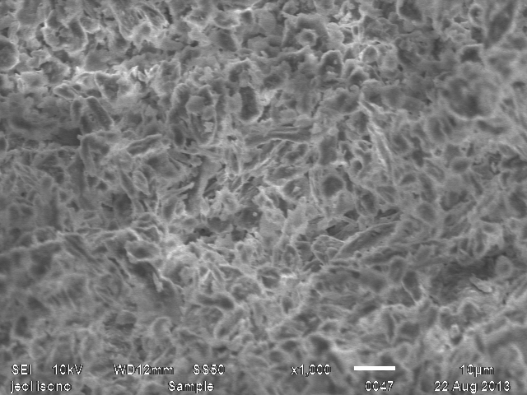

Рисунок 3 - Микроструктура биодобавки из тыквы с ультразвуковым измельчением, увеличения 1000

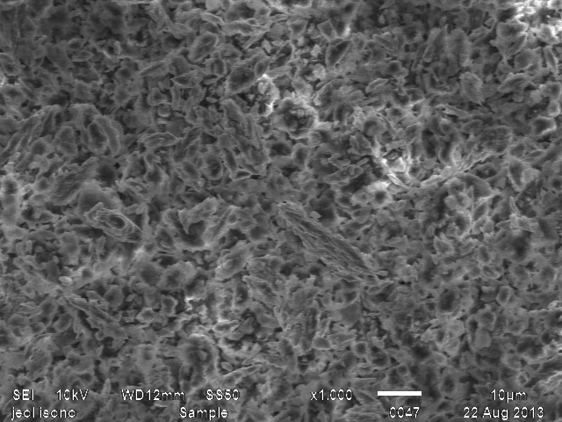

Рисунок 4 - Микроструктура биодобавки из моркови с ультразвуковым измельчением, увеличения 1000

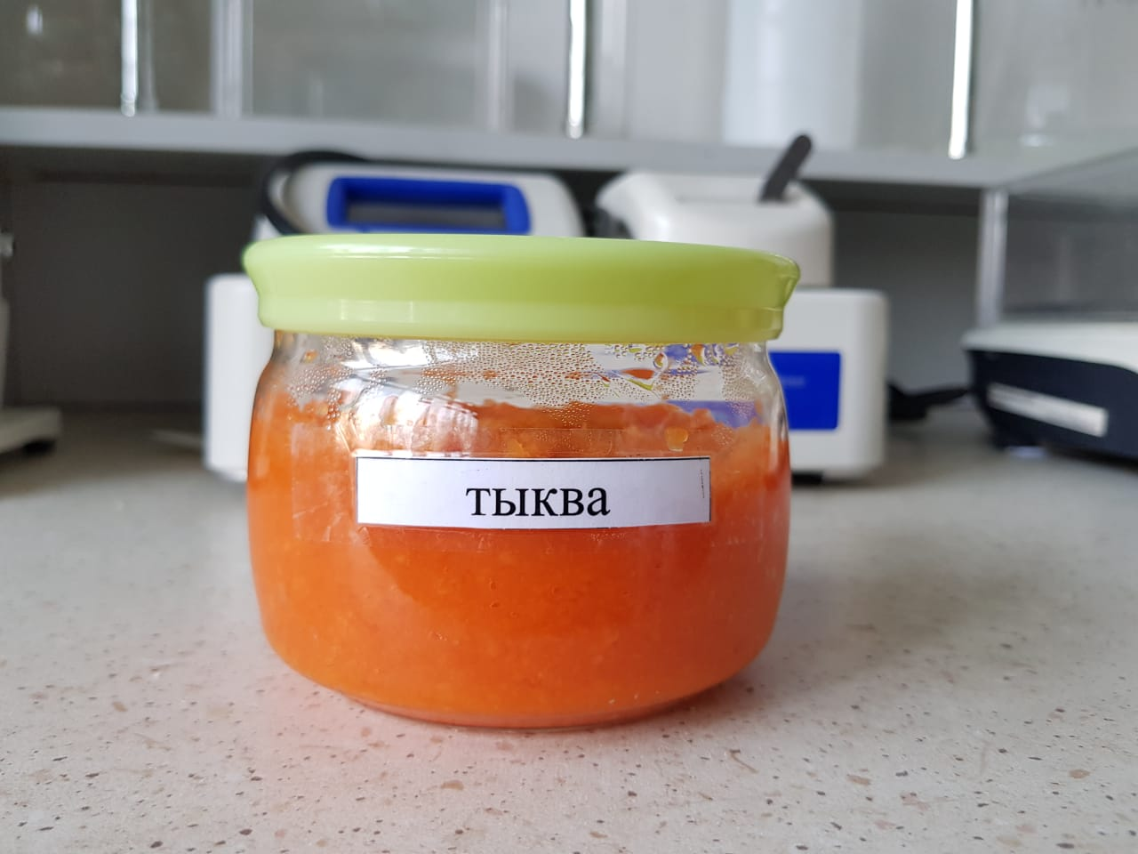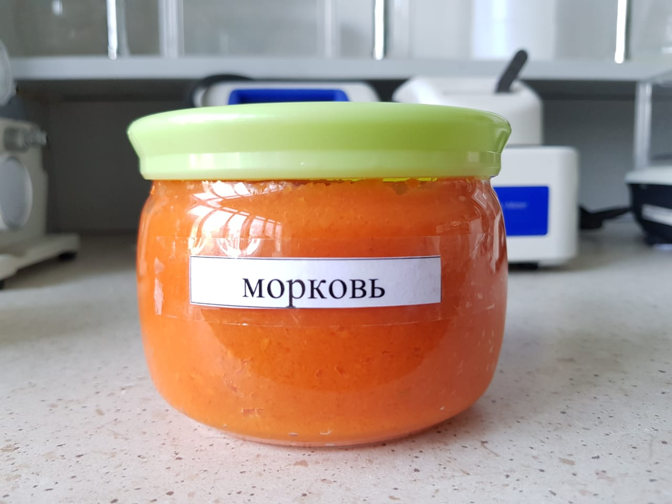

Рисунок 5-Биологическая активная добавка из растительного сырья
Структура экстрактов растительного сырья, обработанной ультразвуком v- 20-22 кГц характеризовались однородностью с отсутствием крупных частиц с диаметром более 6 мкм, которые составили всего 25% объема. Объем частиц размером 4-6 мкм составил 43%.
Анализ полученных результатов позволяет утверждать, что биодобавки из растительного сырья вследствие воздействия ультразвука приобретают свойства, такие как высокая устойчивость и минимальные размеры частиц.
Таким образом, полученные экспериментальные данные подтвердили эффективность использования ультразвуковой обработки в процессе ферментации растительного сырья.
В связи с этим, проведенные экспериментальные данные подтверждают эффективность использования механического, биотехнологического и электрофизического метода при получении комплекса биодобавки из растительного сырья.

3.4 Исследование химического состава биодобавок из растительного сырья
Исследование химического состава вторичного растительного сырья и биодобавок проводились в лаборатории «Нутритест» (ПРИЛОЖЕНИЕ В).

Таблица 11 –Химический состав растительного сырья
Показатели |  | Наименование растительного сырья
 |  | морковь | тыква
1 |  | 2 | 3
Химический состав (граммы)
Вода |  | 88,0 | 90,0
Белки |  | 1,3 | 1,0
Жиры |  | 0,1 | 0,1
Углеводы | моно- и дисахариды | 7,0 | 4,0
 | крахмал | 0,2 | 0,2
Клетчатка |  | 1,2 | 1,2
Органические кислоты в расчете на яблочную |  | 0,3 | 0,1
Минеральный состав(миллиграммы)
Зола |  | 1,0 | 0,6
Na |  | 21 | 4
K |  | 200 | 204
Ca |  | 51 | 25
Mg |  | 38 | 14
P |  | 55 | 25
Fe |  | 0,7 | 0,4
Витаминный состав(миллиграммы)
Продолжение таблицы 11
1 |  | 2 | 3
-каротин |  | 9,00 | 1,50
B₁ |  | 0,06 | 0,05
B₂ |  | 0,07 | 0,06
PP |  | 1,00 | 0,50
C |  | 5,0 | 8
Энергетическая ценность(ккал) |  | 34 | 25

Наличие в данных продуктах (Таблица 11) значительной доли углеводов, которые в основном представлены клетчаткой, гемицеллюлозой и целлюлозой, с одной стороны сдерживает их широкое практическое применение при производстве продуктов питания, с другой служит резервом для повышения их пищевой ценности за счет частичного ферментативного гидролиза некрахмалистых полисахаридов и, прежде всего клетчатки и гемицеллюлозы. При этом в гидролизатах увеличивается содержание легкоусвояемых сахаров, а часть некрахмалистых полисахаридов остается в виде компонентов пищевых волокон. При этом ферментативная обработка позволит увеличить содержание и других биологически активных веществ, в том числе витаминов и экстрактивных веществ.
По литературным данным известно, что используют ферментные препараты целлюлазного и гемицеллюлозного действия Целловиридин Г20х, ЦитороземинПх, Целлокандин Г10х и пектолитический ферментный препарат Пектофоетидин П10х, которые являются дорогостоящими, за счет сложности очистки и получения чистых ферментных препаратов.
Так как, в молочной промышленности при использовании пищевых волокон, содержащихся в растительном сырье, их предварительно подвергают тепловой обработке для смягчения структуры волокон и придания им легкоусвояемой формы. Нами, в проводимых исследованиях, после тепловой обработки и измельчения овощных выжимок, для ферментативной обработки использовали ферментные препараты (ФП) пектин расщепляющего, гемицеллюлозного, цитолитического и протеолитического действия.
В морковный и тыквенный жом вносили ферментные препараты (ФП) и проводили ферментацию при разных технологических режимах для максимального сохранения всех полезных нутриентов.
Далее исследовали действие ферментных препаратов на расщепление крахмала, в результате которого образуются олигосахариды, являющиеся хорошими субстратами для реакции гидролиза, что способствует более глубокому расщеплению крахмала, повышению концентрации глюкозы и мальтозы в продуктах реакции.
Соотношение ферментных препаратов и овощных жомов составляло 1:0,01 и 1:0,02. Исследования проводили при рН 5,8-6 с температурой гидролиза 48-50⁰С в течение 10 часов. Содержание сухих веществ в морковном и тыквенном жоме изначально составляло 28,9% и 29,6% соответственно.
При внесении ФП в количестве 0,01% от массы растительного сырья, процесс ферментации проходил медленно, изменение растворения сухих веществ наблюдалось по истечении 8-10 ч.
При увеличении дозы ФП до 0,02%, гидролиз при рН 5,8-6 и температуре 48-50⁰С проходил активнее в течение 4-6 ч и наблюдалось изменение сухих веществ.
Далее был изучен химический состав полученной биологически активной добавки из ферментированных овощных жомов (Таблица 12).

Таблица 12 – Химический состав биологически активной добавки из вторичного растительного сырья
Наименование показателя,% | БАД из ферментированного морковного жома | БАД из ферментированного тыквенного жома
Белок | 1,80±0,03 | 2,67±0,01
Жир | 0,25±0,04 | 0,28±0,03
Углеводы | 13,93±0,05 | 13,29±0,05
Влага | 83,23±0,03 | 82,18±0,04
Зола | 0,43±0,02 | 0,57±0,03

Из таблицы 12 видно, что биологически активная добавка из ферментированных овощных жомов содержат в 14 раза меньше углеводов, чем в первоначальном виде, что подтверждает гидролиз углеводов и переход их в растворимые и легкоусвояемые формы под действием ферментных препаратов.
Полученная биологическая активная добавка из овощных выжимок с применением биотехнологических методов будет использована в качестве добавки для регулирования технологических свойств сырного теста, повышения потребительских качеств и обогащения мягких сычужных сыров физиологически функциональными ингредиентами.

3.5 Подбор заквасочных культур для производства сыра
Заквасочные культуры - это один из основополагающих ингредиентов, участвующих в формировании вкуса сыра и в его созревании. При изготовлении сыра бактериальные культуры используются для снижения значения рН и окислительно-восстановительного потенциала вследствие контролируемой ферментации лактозы и продуцирования бактериями молочной кислоты. Повышение кислотности является главным фактором, оказывающим влияние на изготовление, состав, текстуру и параметры созревания сыров, поскольку определяет активность и степень сохранения молокосвертывающего фермента в сгустке. Сырные закваски, повышая кислотность молока, препятствуют росту патогенных бактерий, а также, регулируя количество кальция в молоке, способствуют активному коагуляционному процессу.
Закваски для сыроделия можно поделить на мезофильные и термофильные. Мезофильные и термофильные закваски могут содержать различный набор штаммов бактерий, что делает их различными по вкусо-ароматическим свойствам. Некоторые подвиды заквасок позволяют препятствовать развитию патогенной микрофлоры, другие служат для придания сыру определенной консистенции. Например, пропионовые бактерии служат для производства дырочек в сырах.
Мезофильные закваски (с оптимальной температурой роста около 26-30 °С) используются при производстве сыров, максимальная температура нагревания которых не превышает 40 °С. Примерами бактерий, входящих в состав таких заквасок, являются культуры 0-типа (Leuconostoclactis, подвид lactis, и Lc. lactis, подвид cremoris), и цитрат-сбраживающие культуры LD-типа (содержащие Lc. lactis, подвид lactis, Lc. lactis, подвид cremoris, цитрат положительные штаммы Lactococcus и Leuconostocmesenteroides, подвид cremoris), используемые при производстве мягких сыров, созревающих с участием плесени.
С помощью мезофильныхзакваскок готовят большинство мягких, свежих и полутвердых и твердых сыров. Практически все мезофильные закваски для сыров содержат штаммы бактерий Lc.lactis и Lc.cremoris. Закваски, содержащие только эти 2 штамма, являются гомоферментативными и подходят для большинства твердых, полутвердых, мягких и рассольных сычужных сыров с закрытой структурой. Гомоферментативные молочнокислые культуры - в процессе молочнокислого брожения в сыре производят, в основном, молочную кислоту. В результате получаем закрытую текстуру сырного теста, без глазков. Гетероферментативные молочнокислые культуры — в процессе молочнокислого брожения в сыре производят, помимо молочной кислоты, уксусную кислоту, этанол, углекислый газ, что приводит к образованию глазков в сырном тесте.
Термофильные закваски (с оптимальной температурой роста около 42 °С). В их состав входят Streptococcusthermophilus и лактобациллы, такие как Lactobacillushelveticus, L. delbrueckii подвид bulgaricus и L. delbrueckii, подвид lactis. Относительно недавно термофильные культуры стали использовать в качестве дополнительных при изготовлении сыров чтобы улучшить нарастание кислотности (S. thermophilus) и вкусовой профиль (молочнокислые бактерии). Наряду с этим мезофильные культуры использовали при производстве сыров для метаболизма остаточных сахаров, что позволяет свести до минимума образование коричневого цвета при последующем нагревании сыра.
Термофильные закваски используются при изготовлении сыров с высокой температурой второго нагревания (от 38 до 65 °С, у каждой закваски своя минимальная и максимальная температура). Как правило, термофильные закваски - моновидовые, т.е. содержат один штамм бактерий Str.thermophilus. Но есть и поливидовые закваски, которые содержат штаммы дополнительных арома-бактерий, такие, как Lb. helveticus, Lb.delbrueckiissp. lactis (придают пряный вкус, используются при производстве швейцарских и итальянских твердых сыров), Lb. delbrueckiissp.Bulgaricus.
Существует ряд заквасок, работающих только в сочетании с основными термофильными или мезофильными заквасками. Это культуры, служащие для дополнительного ароматообразования, ускорения созревания сыров, образования больших глазков в сырах, защиты от маслянокислого брожения в сырах или защитные культуры. Дополнительные культуры, такие как пропионовокислые бактерии, бифидобактерии и плесени Penicilliumтакже могут вноситься в молоко, предназначенное для изготовления сыра, но они не считаются заквасочными культурами, поскольку не продуцируют молочную кислоту.
Некоторые сыры, производимые из сырого молока, делают без внесения дополнительных культур (все необходимое для созревания уже содержится в сыром молоке), однако для производства основной массы сыров, придания сыру определенных характеристик, а также при изготовлении сыров из пастеризованного молока используются специально составленные для определенного сорта сыра закваски, состоящие, как правило, из комбинации штаммов различных бактерий, выведенных в лабораторных условиях. Такие комбинации из бактериальных культур могут вносить вклад в формирование текстуры или образование глазков путем продуцирования СО₂. Различные бактериальные культуры по-разному и с разной скоростью влияют на консистенцию и рисунок сыра, изменяя его с каждым днем созревания. Закваски влияют на вкус и аромат сыра, поскольку участвуют в метаболизме лимонной кислоты и влияют на активность пептидаз, эстераз, липаз и других ферментов, высвобождающихся в процессе созревания.
Культуры заквасок также подразделяются на содержащие определенные штаммы и состоящие из смешанных штаммов. Культуры определенного штамма представляют собой сочетание чистых культур с известными физиологическими характеристиками и технологическими свойствами, состоящих из 2‒6 не обладающих фаговым родством штаммов, используемых попеременно в виде спаренных одиночных
штаммов или в виде многоштаммовых культур. Препараты на основе таких культур позволяют в промышленных масштабах вырабатывать сыры с постоянным технологическим качеством. Культуры из смешанных штаммов содержат неизвестное количество штаммов одних и тех же видов, а также могут содержать МКБ разных видов или родов. Традиционные или специальные закваски используются в производстве некоторых видов сыра, имеют неопределенный состав и обновляются ежедневно посредством использования в качестве закваски некоторого количества сыворотки от выработки, проведенной в предыдущий день.
Производственная закваска. Приготовление этой закваски включает в себя внесение бактериального препарата в термически обработанное (90-95°С в течение -30 мин) восстановленное сухое обезжиренное молоко или натуральное молоко, или в среду на основе сыворотки, подавляющую рост бактериофагов (PIM — phageinhibitorymedium), которая также может содержать ингредиенты, способствующие росту культуры, регулирующие рН и подавляющие адсорбцию фагов. Регулирование рН уменьшает кислотный стресс и связанную с этим потерю активности микроорганизмов закваски и способствует достижению более высокой численности клеток. В начале стационарной фазы роста культуры охлаждают. Преимуществом производственных заквасок является их высокая активность и возможность гибкого подхода к выбору штамма. Однако они требуют наличия специального оборудования, квалифицированного персонала и принятия постоянных мер для предупреждения инфекции бактериофагом.
Закваски прямого внесения (DVS‒directvatstartersили DVI). Эти закваски представляют собой высококонцентрированные (1010‒1012 КОЕ/г) культуры, производятся в виде лиофилизированного порошка или замороженных гранул и вносятся прямо в ванну. Преимуществами в этом случае являются снижение риска атаки бактериофагами, гибкость при использовании, возможность использования культур из смешанных штаммов и видов, отсутствие необходимости в оборудовании для разведения культур. Однако при использовании некоторых Ж5-культур бывает необходимо удлинение периода предварительного созревания в связи с начальной лаг-фазой после внесения в молоко. Кроме того, может потребоваться корректировка режимов выработки для компенсации более высокой активности культур на последних стадиях изготовления сыра. В случае применения более современных DVS-культур, которые имеют минимальную лаг-фазу, такая корректировка не всегда нужна. Бактериальные препараты сублимационной сушки обычно хранят при -8°С, тогда как замороженные культуры во время перевозки требуют охлаждения сухим льдом и хранения при -45 °С.
При подборе заквасочных культур для производства сыра такие характеристики бактерий, как оптимальная температура роста и солеустойчивость очень важны. Назначение составляющих штаммов состоит в получении нужного результата в симбиозе, а не для дополнения одного штамма другим. Следовательно, их характеристики в этих отношениях должны быть дополняющими друг друга. В таблице 13 перечислены основные данные для наиболее важных заквасочных культур микроорганизмов.

Таблица 13 – Характеристики некоторых важных бактерий заквасочных культур для производства сыра
Название бактерий | Оптимальная темп.роста,⁰С | Макс. солеустой-чивость для роста | Формирование кислот | Фермент лимонной кислоты
I Streptococcus  Str.lactis  Str.cremoris  Str.diacetilactis  Str.thermophilus  Leuc. citrovorum | прибл. 30  25-30  прибл. 30  40-45  20-25 | 4-6,5  4  4-6,5  2  - | 0,8-1,0  0,8-1,0  0,8-1,0  0,8-1,0  мало | -  -  +  -  +
II Lactobacillus  Lb. helveticus  Lb. lactis  Lb. bulgaricus  Lb. acidophilus | 40-45  40-45  40-50  35-40 | 2  2  2  - | 2,5-3,0  1,5-2,0  1,5-2,0  1,5-2,0 | -  -  -  -

Штаммы бактерий Lc.diacetilactis и Leuc. mesenteroidesотвечают за выделение углекислого газа в процессе созревания сыров, что усиливает их вкусо-ароматические свойства, а также формирует глазки в теле сыра. Закваски, содержащие этот штамм совместно с двумя предыдущими, подходят для всех типов сыров с глазками, идеальны для мягких сыров. Штаммы бактерий Lactobacillusrhamnosus, Lactobacillusplantarumподавленияют род Листерия, род Клостридии, золотистый стафиллококк, кишечная палочка, сальмонелла, Bacilluscereus, Pseudomonasspp, дрожжи, плесени.
Некоторые штаммы Str. diacetylactis являются настолько активными кислотообразователями, что могут быть использованы как кислотообразующие микроорганизмы без добавления других бактериальных культур.
Сравнительный анализ бактериальных заквасок, используемых для производства мягких и полутвердых сыров показывает, что если даже закваски и имеют одинаковый видовой состав, они могут существенно отличаться по качеству вырабатываемого продукта. Это связано с тем, что производитель осуществляет отбор культур и их подбор в комбинации, исходя из самостоятельного изучения свойств отдельных штаммов и комбинированной закваски в целом, а также вида сыра. Все это зависит от опыта работы специалистов, количественного и качественного составаимеющихся коллекций штаммов микроорганизмов, широты и глубины изучения свойств отдельных заквасочных культур и их комбинаций.
Формирование вкусовых, ароматических и других органолептических свойств сыра происходит в результате микробиологических и биохимических процессов .На протяжении всего длительного процесса созревания бактерии развиваются в сыре и воздействуют на сырную массу .Ведущая роль принадлежит молочнокислым бактериям,они сбраживают лактозу, расщепляют белки,снижают окислительно-восстановительный потенциал, поэтому наличие их в молоке,предназначенном для выработки сыра,является необходимым. Основным критерием выбора закваски является ее состав и свойства.В сыроделии применяются в основном закваски двух видов: для мелких сыров (мягкие, свежие, рассольные, полутвердые,твердые типа голландского)содержащие штаммы: Str.lactis,Str.diacetilactis, Str.paracitrovorus, Str.thermophilus. Эта комбинация культур обеспечивает требуемые органолептические свойства сыра. Многоштаммовый состав создает фагорезистентность, так как при заражении бактериофагом только часть штаммов подвергается лизису, другая же сохраняется, для крупных сыров с высоким нагреванием используется дополнительная закваска состоящая из молочнокислых палочек,Bact.casei,Bact.helveticum.
Нами проведены исследования на сыропригодностьмолоко коровье в крестьянском хозяйстве «Туран» Южно-Казахстанской области. Поставлены пробы на бродильную и сычужно-бродильную пробы (ПРИЛОЖЕНИЕ Б). Результаты показали,что молоко является сычужно вялым,с связи с этим в молоко внесен дополнительно:CaCl₂(хлористый кальций). Использованы закваски производства Россия: заквасочные культуры БК-Углич ТНВ, ТВ5А с разными температурными режимами, использованы три варианта:
I Вариант Заквасочная культура: Streptococcuss alivariusssp.thermophilus

Таблица 14- Оптимальные режимы при выработке сыров
Наименование продукта | Температура, ⁰С | Время сквашивания,мин | Кислотность, рН
Мягкие сыры  Свежие сыры  Рассольные сыры  Твердые сыры | 38±2 | 20-40 мин | 5,10

Рисунок 6- Активная кислотность заквасочных культур Streptococcus salivarius ssp.thermophilus(I вариант)
Как видно из графика, при температуре 38⁰С- режим замедлен, кислотность растет медленно, возможна резинистая консистенция сырного теста, время сквашивания - 35 мин, 39⁰ С-режим активизирован, чтобы избежать обсушки сырного зерна необходимо увеличить количество заквасочной културы, время сквашивания прошло за 40 мин, 40⁰С- режим активен, ферментация идет без нарушений, сгусток плотный, время сквашивания прошло за 25 мин, рН-5,10.
II вариант: Заквасочная культура: Lactococcus Lactis ssp.Lactis, Lactococcus lactis ssp.cremoris, Streptococcus salivarius ssp.thermophilus.
Таблица 15- Оптимальные режимы при выработке сыров
Наименование продукта | Температура, ⁰С | Время сквашивания,мин | Кислотность, рН
Мягкие сыры  Свежие сыры  Рассольные сыры  Твердые сыры | 30  37-40 | 35±5 | 5,15

При выработке сыра были использованы режимы температур 30⁰С, 37⁰С и 40⁰С.

Рисунок 7- Активная кислотность заквасочных культур Lactococcus Lactis ssp.Lactis
Lactococcuslactisssp.cremoris, Streptococcus salivariusssp.thermophilus(II вариант)

Как видно, из графика рН- 5,14 достигает за 35 мин, имеет плотныйсгусток, при этом оптимальная температура составляет-37⁰С.
III вариант:Заквасочная культура Lactococcus Lactis ssp. Lactis, L, LactococcusLactisssp.cremoris, LactococcusLactis. ssp.diacetylactis, Lactobacillus phantarum

Таблица 16- Оптимальные режимы при выработке сыров
Наименование продукта | Температура, ⁰С | Время сквашивания,мин | Кислотность, рН
Мягкие сыры  Свежие сыры  Рассольные сыры  Твердые сыры | 25  30  37 | 30±5 | 5,10

Рисунок 8- Активная кислотность заквасочных культур Lactococcus Lactis ssp. Lactis, L
LactococcusLactisssp.cremoris, LactococcusLactis.ssp.diacetylactis, Lactobacillus phantarum(III вариант)

Были использованы режимы 25⁰С, 30⁰С, 37⁰С оптимальная температура для данного сырья- 37⁰С. рН-5,10 достигает за 30 мин.

Рисунок 9- Активная кислотность I,II,III вариантов заквасочных культур
Заквасочные культуры термофильные стрептококки с температурным режимов 40⁰С, время сквашивания 25 мин, при рН-5,10 является оптимальной в условиях молоко завода «Туран» для производства твердых, полутвердых, мягких сыров, комбинированных с биодобавками.

3.6 Изучение влияние режимов пастеризации на свертываемость молока при производстве новых видов сыров
Пастеризация позволяет устранить вредную микрофлору сырого молока, вызывающую такие пороки сыра, как ранее вспучивание, горький вкус и прочее(кишечную палочку маммококки),а также болезнотворные микробы.Уничтожение естественной, часто вредной микрофлоры молока и замена ее чистыми бактериальными культурами молочнокислых бактерий позволяет регулировать микробиологические процессы в сыре и вырабатывать сыры более однородного и высокого качества.
При подборе оптимального температурного режима пастеризации для сыроделия необходимо исходить из следующих основных требований: Температура пастеризации должна обеспечивать максимальное уничтожение вредных для сыроделия бактерий и не оказывать сильного отрицательного влияния на физико-химические свойства молока- его способность к свертыванию сычужным ферментом, к выделению сычужным сгустком сыворотки. Температура, необходимая для подавления микроорганизмов ,зависит от продолжительности пастеризации. При понижении температуры пастеризации надо увеличивать время выдержки молока при этой температуре, а при уменьшении времени выдержки- повышать температуру пастеризации.
Доза биодобавки установлена экспериментально, из 5%,10%,15% брали - 15%.Биодобавку вносим перед пастеризацией, чтобы избежать загрязнения и растворению добавок. Пастеризация смеси проводились в следующих режимах:
Температура (65±2)⁰С с выдержкой 15 минут, температура (70±2)0С с выдержкой (15-20) секунд, температуру (75±2)⁰С без выдержки.
В процессе пастеризации изменились свойства молока, при определении титруемой и активной рН кислотности видны разные значения в смеси:

Таблица 17- Влияние температуры пастеризации на титруемый и активной кислотности: 1- морковная биодобавка 2- тыквенная биодобавка
Режимы тепловой обработки,⁰С | Титруемая кислотность сгустка, ⁰Т |  | Активная кислотность сгустка, рН
 | морковь | тыква | морковь | тыква
65-67⁰ Свыд.15 мин | 67± 0,5 | 64 ±0,5 | 4,55± 0,2 | 4,65± 0,2
70-72⁰ Свыд.15-20 сек. | 65± 0,5 | 62± 0,5 | 4,65± 0,1 | 4,75 ±0,1
75-77⁰ С без выдержки | 62± 0,5 | 60± 0,5 | 4,85± 0,3 | 4,85± 0,3

Анализ данных таблицы 17 показывает, что температура пастеризации повлияла на титруемую и активную кислотность смеси. Установлены наиболее оптимальные режимы пастеризации молока при производстве сыров с биодобавками. В свежем молоке (рН 6,6-6,8) частицы белка несут как отрицательные так и положительные заряды, причем отрицательные заряды преобладают. При определенном рН количество зарядов на поверхности частиц белка будет равно количеству отрицательных зарядов (изоэлектрическая точка).В изоэлектрическом состоянии при рН 4,6-4,7 из белков молока под действием кислоты коагулирует только казеин. Сывороточные белки вследствие особых условий гидратации остаются в сыворотке. Поэтому близкой к изоэлектрической точке белков являются:
1) С морковной биодобавкой величина активной кислотности (рН 4,65) при температуре пастеризации 70 ±2 ⁰С с выдержкой 15-20 сек.
2) С тыквенной биодобавкой величина активной кислотности ( рН 4,65) при температуре пастеризации (65 ±2)⁰ С
Таким образом выбранные режимы пастеризации и величины активной кислотности оказывают влияние на получение плотной массы и ее обработке.

Таблица 18 Влияние температуры пастеризации на характеристику сгустка
Режимы тепловой обработки, ⁰С | Характеристика сгустка
 | морковь | тыква
65-67⁰ С выдержка 15мин | недостаточно плотный ,с плохо отделившейся сывороткой | плотный, с хорошо отделившейся сывороткой
70-72 ⁰ Свыдержка 15-20 сек | плотный ,с хорошо отделившейся сывороткой | недостаточно плотный с плохо отделившейся сывороткой
75-77 ⁰ С без выдержки | мягкий, разорван, но не вспучен | мягкий на ощупь, разорван но не вспучен

Результаты анализов исследований (Таблица 18) показывают, что для болееполной коагуляции белков в смеси и лучшего отделения сыворотки при производстве мягких, свежих сыров с биодобавками необходимо использовать следующие режимы пастеризации: с морковной биодобавкой (70-72)⁰ С, с выдержкой 15-20 секунд при дозе внесения 15%,с тыквенной биодобавкой ( 65-67 )⁰ С, с выдержкой 15 мин. при дозе внесения 15%.

3.7. Изучение биохимических процессов созревания сыров с биодобавками
Созревание сыра- сложный комплекс микробиологических, биохимических и физико -химических процессов, протекающих в сырной массе. В процессе созревания сыр приобретает вкус и аромат, консистенция становится более пластичной, мягкой, а для некоторых сыров мажущейся. В химическом составе сыра происходит сильные изменения: содержание свободных аминокислот, в результат липолиза (в мягких сырах жир гидролизуется более интенсивно) образуется свободные жирные кислоты - масляная, капроновая, каприновая, каприловая, валериановая - которые обуславливает характерный острый вкус и запах мягких сыров. Изменения минерального состава происходят за счет образования таких кислот как уксусная, пропионовая. В созревании сыров самая большая роль принадлежит белкам, главным образом казеину. Под действием сычужного фермента и ферментов молочнокислых бактерии белки сырной массы распадаются с образованием азотистых соединений. Молочный сахар полностью сбраживается в течение первых двух недель. Интенсивность накопления молочной кислоты влияет на рН, от которого ,в свою очередь зависят скорость созревания, консистенция, вкус сыра. В молодом сыре уже имеется достаточное количество молочной кислоты. В дальнейшем при созревании молочный сахар сбраживается полностью в течение первых 7-10 дней. Мягкие сыры вырабатывают без созревания (1-2 сут.),с короткими сроками созревания (5-10 сут) и длительно созревающими (20-45 сут).

Таблица 19- Изменение свойств сыра при созревании
Показатели | Вид сыра | Сыр с морковной биодобавкой |  | Сыр с тыквенной биодобавкой
 |  | молодой | зрелый | молодой | зрелый
Вкус | мягкие | Кисломолочный, невыраженный вкус добавки | Сырный, острый, со специфическим вкусом добавки, сладковатый, приятный на вкус | Кисломолочный невыраженный вкус добавки | Сырный, острый в меру сладковатый, с характерным вкусом добавки, приятный на вкус
Запах | мягкие | Кисломолочный | Запах различных летучих кислот и аммиака, глубокого расщепления белка и жира, свойственных данному виду добавки | кисломолочный | Запах различных кислот и аммиака свойственных данному виду добавки
Консистенция | мягкие | Несвязная до крошливости | Эластичная, нежная ,иногда ломкая | Несвязная до крошливости | Эластичная, нежная, иногда ломкая
Цвет | мягкие | белый | Равномерный светло- желтый | белый | Равномерный,светло- желтый
Рисунок | мягкие | отсутствует | Отсутствует или пустотный | отсутствует | Отсутствует или пустотный
Корка | мягкие | отсутствует | Мягкая, эластичная | отсутствует | Мягкая, эластичная
Форма | мягкие | Та же, что после посолки сыра | Не изменилась | Та же, что после посолки сыра | Не изменилась

Исследование показало, что молочная кислота в начале созревания в мягком сыре с морковной биодобавкой составляла 2,0-2,3%, а к концу созревания снизилась до 0,6-0,8%, а в сыре с тыквенной добавкой в начале созревания с 2,0-2,2%, к концу снизилась до 0,7-0,9%. Это свидетельствует о том, что молочная кислота в процессе созревания сыра разлагается, образуя ароматические и вкусовые вещества.Таким образом, все биохимические процессы созревания сыров с биодобавками необходимы для приобретения специфического вкуса, запаха, консистенции высоко ценимые потребителями.

3.8 Составление рецептур новых видов сыров из коровьего молока с применением из растительного сырья
Cоставлены 2 рецептуры для производства сыров из коровьего молока с применением биодобавок, где изменился компонентный состав биодобавок (Таблица 20,21).

Таблица 20 - Рецептура мягкого сыра с морковной биодобавкой
№ | Наименование сырья | Биодобавка морковная
1 | Молоко коровье ,цельное | 85,0
2 | Биодобавка морковная | 15,0
3 | Закваска | 10 U
4 | Сычужный фермент | 0.05

Таблица 21 –Рецептура мягкого сыра с тыквенной биодобавкой
№ | Наименование сырья | Биодобавка тыквенная
1 | Молоко коровье, цельное | 85,0
2 | Биодобавка тыквенная | 15,0
3 | Закваска | 10U
4 | Сычужный фермент | 0,05

Влагосвязывающая способность является одним из важнейших качественных показателей. Белки связывают влагу различными способами, так как на поверхности и внутри их молекул имеются участки, которые гидратируются благодаря своей ионной природе или благодаря способности образовывать водородные связи с молекулами воды.
Влагосвязывающую способность определяли по методу, разработанному в ПНИЛЭФМОПП. Определение ВСС основывается на установлении количества капиллярной влаги в продукте по величине энергии связи влаги.
Были определены активность воды и влагосвязывающая способность мягких комбинированных сыров из коровьего молока с применением биодобавок (таблица 22).

Таблица 22 - Показатели активности воды и влагосвязывающей способности
№ | Исследуемый продукт | Активность воды, дол/ед | ВСС, %
1 | Мягкий сыр из коровьего молока (контроль) | 0,960 | 61,4
2 | Мягкий сыр из коровьего молока с применением морковной биодобавки | 0,952 | 60,2
3 | Мягкий сыр из коровьего молока с применением тыквенной биодобавки | 0,950 | 60,1

Из экспериментальных данных видно, что коэффициент активности воды а_{w}и ВВС не остается постоянным, а претерпевает определенные изменения за счет состава сыров. В исследуемых образцах и в контроле наблюдается разные показатели активности воды. Это объясняется тем, что большинство реакции биохимического порядка, протекающих в мягких сырах заключается в реакциях гидролиза, при которых происходит фиксация воды. Вследствие этого происходит снижение содержания свободной воды и соответственно уменьшается коэффициент активности воды и влагосвязывающей способности.

ЗАКЛЮЧЕНИЕ

В результате проведенных экспериментальных исследований в 2018 году получены следующие результаты:
-выявлено, что сезон года оказывает достоверное влияние на состав и свойства молока коров, поступающего на молочный завод КХ «Туран». Следует отметить, что химический состав и соотношение компонентов молока между собой практически не изменяется или изменяется незначительно. Полученные нами результаты химического состава и технологических характеристик коровьего молока свидетельствует о целесообразности использования молока для производства не только цельномолочной продукции, но и различных видов сыров.
-выявлено, что из 3-х вариантов заквасочной культуры III-вариант:культура Streptococcuss alivarius thermophilus является оптимальным при производстве свежих мягких сыров на молочном заводе КХ “Туран”. Культура активизировалась в течение 20 минут, образовывая плотный сгусток без выделения сыворотки и пузырьков газа.
-выявлено, что биологически активная добавка из ферментированных овощных жомов содержат в 14 раза меньше углеводов, чем в первоначальном виде, что подтверждает гидролиз углеводов и переход их в растворимые и легкоусвояемые формы под действием ферментных препаратов.
-установлено, что для более полной коагуляции белков в смеси и лучшего отделения сыворотки при производстве мягких свежих сыров с биодобавками необходимо использовать следующие режимы пастеризации: с морковной биодобавкой (70-72)⁰ С, с выдержкой 15-20 секунд при дозе внесения 15%,с тыквенной биодобавкой ( 65-67 )⁰ С, с выдержкой 15 мин. при дозе внесения 15%.
-составлены 2 рецептуры для производства сыров из коровьего молока с применением биодобавок из растительного сырья.

СПИСОК ИСПОЛЬЗОВАННЫХ ИСТОЧНИКОВ

1Послание Президента Республики Казахстан Н.Назарбаева народу Казахстана. 5 октября 2018 г.
2https://regnum.ru/news/2293015.html
3Информационный портал Казахстанская правда. Режим доступа, URL: http://www.kazpravda.kz/news/ekonomika/kazahstanskie-kompanii-uvelichili-obemi-proizvodstva-sira-i-tvoroga/
4Информационный портал TengriNews.. Режим доступа, URL: https://tengrinews.kz/markets/ukrainskie-syiryi-zapretili-v-kazahstane-253415/
5 М.З.Казбековна, Анализ рынка в Казахстане и прогноз объема продаж // Экономический научный журнал «Оценка инвестиций» - №1. -9. -2018
6 ХодуноваО.С. Разработка состава и технологии мягкого сыра с пророщенными зернами овса // Процессы и аппараты пищевых производств. -2006. -№1. -С.100.
7 Шалапугина Е.П. Технология молока и молочных продуктов: уч. пособие. -2010.- 303 с.
8 Касьянов Г.И. Технология переработки плодов и семян бахчевых культур. – Краснодар: Экоинвест, 2010. – 148с.
- Гудков А.В. Сыроделие: биологические и физико-химические показатели. -М., 2003.-С. 266.
- Калакура М.М., Самохвалова О.В.Использование пищевых волокон в производстве продуктов питания: матер.республ.научн.конф. – М.:2006. – 138 с.
- Сушанский А.Г., Лифляндский В.Г. Энциклопедия здорового питания // М.:Олма-Пресс. –Т.1. – 1999. -128 с.
- Свириденко Г.М. Получение активной и стабильной производственной закваски. // Переработка молока. – 2011. -№6. – С.30.
- Гончарова Г.И., Грачева Н.М., Бевз Н.М.О лечебно-профилактических свойствах мягкого сыра "Айболит": матер.труды НИИ микробиологии им. Н.Г Габричевского "Медицинские аспекты микробной экологии".- М.: 1992. –Вып. 6. –С. 84 -88.
- Пат. № 23700 РФ. Композиция для получения мягкого сыра //Егорова Е.Ю,
Голубятникова Т.Н., опубл. 20.10.2009.
- Пат. № 2125373 РФ. Способ получения мягкого сыра // Классен Н.В.; Ким Г.Н.; Ким И.Н., опубл. 27.01.1999.
- Пат. № 2216191 РФ Способ получения мягкого сыра // Горлов И.Ф., Каренгина Т.В.,Сапожникова Л.Г., опубл. 20.11.2003.
17 Пат. № 2325065 РФ Способ получения витаминизированного мягкого сыра // Страшнов Н.М., Филиппова О.В., Алешина Н.П., Зюзина О.В., Голикова И.В. 27.05.2008.

ПРИЛОЖЕНИЕ А
Патентный отчет

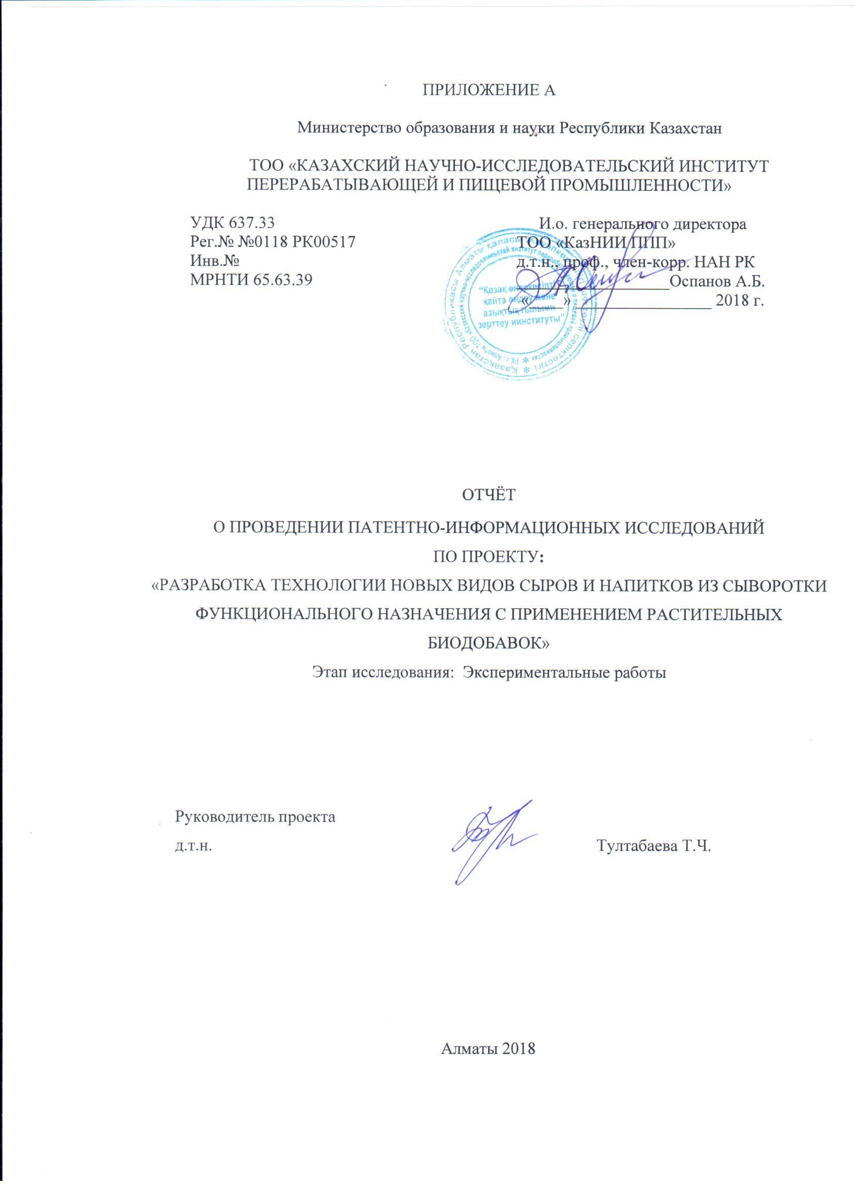

Содержание

№ | Перечень сокращений, условных обозначений, символов, единиц, терминов…………………………………………………
 | Общие данные об объекте исследований……………………….
 | Приложение А Задание на проведение патентных исследований
 | Приложение Б Регламент поиска…………………………………
 | Приложение В Формы отчета о поиске…………………………
В 6.2 | Научно-техническая, конъюнктурная, нормативная документация и материалы государственной регистрации……...
В 6.4 | Количество опубликованных охранных документов по годам
Д 1 | Технический уровень разработанного объекта техники……….
Д1.1 | Показатели технического уровня объекта техники………………
Д 1.2 | Тенденции развития объекта исследования…………………….
Д 2.2 | Оценка патентоспособности вновь созданных технических решений и художественно-конструкторских решений, определение целесообразности их правовой охраны………..
Д 2.3 | Правовая охрана объекта исследования с экономической оценкой использования объекта промышленной собственности
 | Заключение …………………………………………………………

Перечень сокращений, условных обозначений, символов, единиц, терминов
НИР – научно-исследовательские работы
НИИ – научно-исследовательский институт
БАД –биологически активная добавка
МГУПБ – Московский государственный университет прикладной биотехнологии
БАВ – биологически активные вещества

Общие данные об объекте исследований

Наименование объекта – Разработка технологии новых видов сыров и напитков из сыворотки функционального назначения с применением растительных добавок
Объекты техники – Способ производства сыра, способ получения биологически активных добавок, способ производства сыра с растительными добавками
Начало работы (этапа) 05.01.18 г
Окончание работы (этапа) 01.11.18 г
Краткое описание объекта: Мягкие сыры имеют ряд преимуществ по сравнению с твердыми и полутвердыми видами. Они созревают достаточно быстро при участии микрофлоры закваски. Их не подвергают принудительному прессованию, поэтому мягкие сыры имеют нежную мягкую консистенцию и повышенное содержание влаги в готовом продукте. Кроме того, необходимо отметить простоту их технологии, относительно низкие трудозатраты, малое количество технологических операций, высокие гигиенические показатели, существенно сокращающие возможность развития посторонней микрофлоры. Содержание белков и других азотистых соединений в мягких сырах, представленных в растворимой форме, хорошо усвояемой организмом человека, в 2-3 раза выше, чем в твердых и полутвердых сырах.
Назначение: Разрабатываемая нами технология производства новых видов сыров позволит выпускать продукты повышенной биологической ценности для массового, детского, школьного, функционального назначения. Преимуществом технологии является использование в производстве исключительно цельного молока и натурального сырья, отсутствие полуфабрикатов и других добавок, что положительно скажется на вкусовых качествах продукции.
Область применения – разработанные технологии могут применяться в сыродельной промышленности.

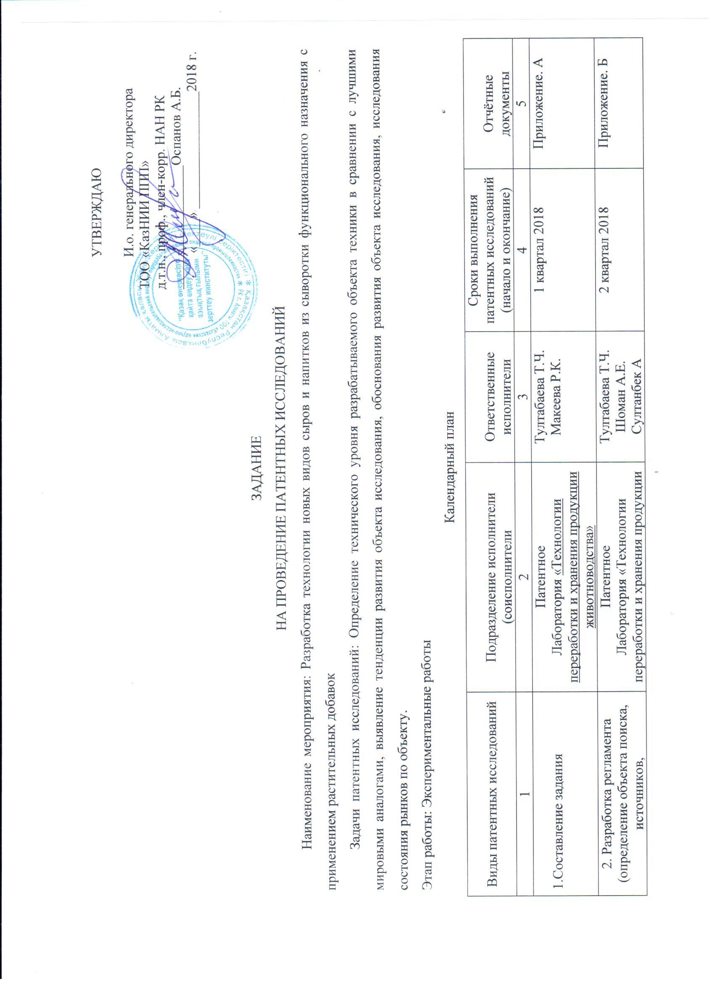
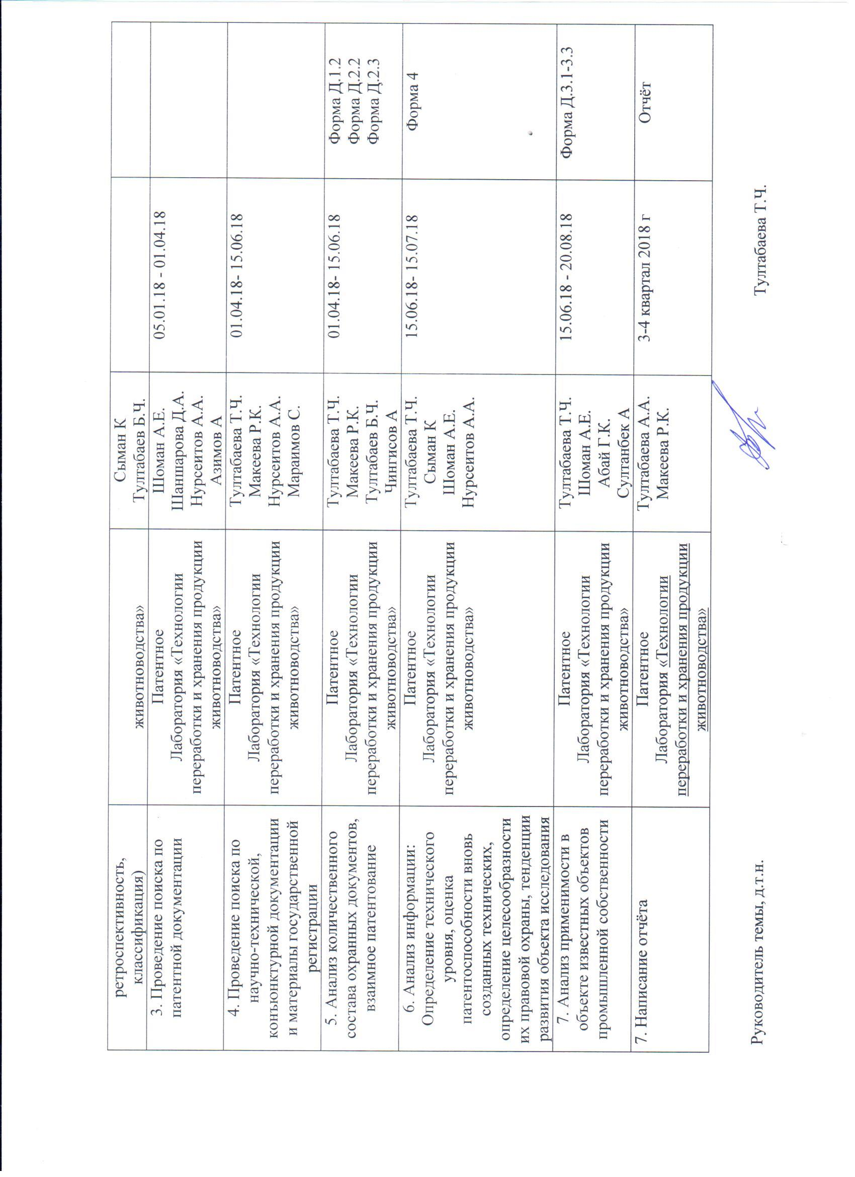
РЕГЛАМЕНТ ПОИСКА
Наименование мероприятия: Разработка технологии новых видов сыров и напитков из сыворотки функционального назначения с применением растительных добавок
Дата и номер задания на проведение патентных исследований 05.01.18 г
Цель поиска информации (в зависимости от задач патентных исследований, указанных в задании) Определение технического уровня разрабатываемого объекта техники
Обоснование регламента поиска: Выявить новые технические решения по выполняемой НИР
Начало поиска - 1 квартал 2018 Окончание поиска: 4 квартал 2018 г.
Предмет поиска | Страна поиска | Источники информации, по которым будет проведён поиск |  |  |  |  |  |  |  | Ретроспективность | Наимено-вание информа-ционной базы
 |  | патентные |  | научно-технические |  | конъюнктурные |  | другие
 |  | Наименова-ние | Классифи-кация  :МКИ, НКИ | Наимено-вание | Рубрики УДК и другие | Наименова-ние | Код товара ГС,  СМТК,  БТН | Наи-мено-вание | Классифи-кационные индексы
1 | 2 | 3 | 4 | 5 | 6 | 7 | 8 | 9 | 10 | 11 | 12
Способ получения сыра с добавками | Казахстан  Россия  США | «Изобретения за рубежом», «Изобретения в СНГ и за рубежом», | A23C19/076  A23L1/30  A23L1/10 | Молочная промыш-ленность, Перера-ботка молока, пищевая промыш-ленность | 637.33 |  |  |  |  | С 2003 по 2018 | Республиканский патентный фонд и НТБ Республиканская научно-


ФОРМА ОТЧЁТА О ПОИСКЕ

Поиск проведён в соответствии с заданием и регламентом поиска от 05.01.2018г
Начало поиска 05.01.2018 г Окончание поиска 01.11.2018 г.
Сведения о выполнения регламента поиска (указывается степень выполнения регламента поиска, отступления от требований поиска, причины этих отступлений) Регламент поиска вырабатывается предусмотренным объектом
Предложения по дальнейшему проведению поиска и патентных исследований.
Материалы, отобранные для последующего анализа

ТАБЛИЦА В.6.1 - Патентная документация
Предмет поиска (объект исследования, его составные части) | Страна выдачи, вид и № охранного документа, классификационный индекс | Заявитель (патентообладаталь), страна, № заявки, дата приоритета, конвенционного приоритета, дата публикации | Сущность заявленного технического решения и цели его создания (по описанию изобретения или опубликованной заявки) | Сведения о действии ох-ранного доку-мента или при-чина его анну-лирования (то-лько для анна-лиза патентной чистоты)
1 | 2 | 3 | 4 | 5
Способ производства мягкого сычужного сыра для диетического питания | Патент  RU 2213464 | Опубл.  22.10.2009  Лизько Н.Н.  Бевз Н.И. | Для производства мягкого сычужного сыра нормализованную молочную основу, содержащую зрелое молоко или смесь свежего молока и 15-30% зрелого, пастеризуют, охлаждают до температуры заквашивания, вносят хлористый кальций, закваску и сычужный фермент. Закваска содержит молочнокислые стрептококки и бифидобактерии. Одновременно с внесением закваски и сычужного фермента в сырную массу вносят предварительно подготовленный водный экстракт сухого концентрата топинамбура с температурой 30-40°С из расчета 90-110 г на 100 кг смеси. Смесь свертывают, обрабатывают полученный сгусток, удаляют сыворотку, вносят вкусовой наполнитель и соль.

ТАБЛИЦА В 6.2 - НАУЧНО-ТЕХНИЧЕСКАЯ, КОНЪЮКТУРНАЯ, НОРМАТИВНАЯ ДОКУМЕНТАЦИЯ И МАТЕРИАЛЫ ГОСУДАРСТВЕННОЙ РЕГИСТРАЦИИ

Предмет поиска | Наименование источника информации с указанием страны | Автор, фирма (держатель технической документации) | Год, место и орган издания (утверждения, депонирования источника)
1 | 2 | 3 | 4
Разработка технологии новых видов сыров и напитков из сыворотки функционального назначения с применением растительных добавок | Особенности производства творога и сыров с использованием растительных жиров. Семинар научно-технического центра «Молоко» | Лях В.Я., Садовая Т.Н. | Молочная промышленность, №1, 2007
 | Молоко коров голштино-фризской породы в Ставропольском крае | Сычева О.В., Веселова М.В. | Молочная промышленность, №2, 2007
 | Функциональные молочные продукты | Донская Г.А. | Молочная промышленность, №3, 2007, 52 с
 | Производство сырного продукта с низкой температурой второго нагревания (типа «Голландский») | Рощупкина Н | Молочная промышленность, №5, 2007, 76 с
 | Микробиологический контроль в сыроделии | Свириденко Г.М. | Молочная промышленность, №2, 2009, 34 с
 | Роль функциональных продуктов в рационе питания студентов | Новикова Ж.В., Максимкин А.А., Рылков В.В., Семисажонова Ю.А. | Пищевая промышленность, №4, 2017, С.40
 | Кисломолочный биопродукт с растительными компонентами | Крючкова В.В., Яценко Н.Н., Контарева В.Ю. | Молочная промышленность, №2, 2012, ,С.62
 | Кисломолочные напитки с экстрактами растительного сырья | Герасимова Т.В., Евдокимов К.А., Лодыгин А.Д., Абакумова | Молочная промышленность, №2, 2012, С.72
 | Как влияет порода скота на состав молока и качество сыра | Остроумов Л.А., Иванов И.В. | Молочная промышленность, №9, 2007, С.25
 | Молоко коров черно-пестрой породы | Родионов Г.В., Артемьев А.М., Калашникова Л.А., Тинаев А.Ш., | Молочная промышленность, №8, 2007, С.19
 | Исследование процесса ферментации и свертывания молока при производстве новых видов полутвердых сыров | З. Смагулова, Б.Искакова | Пищевая и перерабатывающая промышленность Казахстана, №5-6, 2012
 | Биокорректоры для сывороточных напитков | Смирнова Н.А. | Молочная промышленность, №1, 2012, С.69
 | Функциональные комбинированные молочные напитки | Курчаева Е.Е., Максимов И.В., Манжесов В.И., Столяров О.В. | Пищевая промышленность, №1, 200, С.16
 | Новые технологии переработки молока, производства сыра и масла | Первильев Г.Д., Кутузова Е.Л. | Молочная промышленность, №8, 2004, С.72
 | Переработка и применение молочной сыворотки | Гапонова Л.Б., Полежаева Т.А., Волотовская Н.В. | Молочная промышленность, №7, 2004, С. 52
 | Кисломолочный напиток, обогащенный пищевыми волокнами | Донская Г.А., Ишмаметьева М.В., Матушевская В.Н., Шевелева С.А. | Молочная промышленность, №6, 2004, С. 50.
 | Сыворотка как средство укрепления иммунитета | Стивен Луфф | Переработка молока, №2, 2006, С.39
 | Совершенствование процесса посолки твердых сыров | Приболотный А.В. | Переработка молока, №4, 2006, С.28
 | Французские сыры | Чистова Ю. | Переработка молока, № 6, 2006
 | Сырные продукты- новая видовая группа продуктов сыроделия | Лепилкина О.В. | Переработка молока, №9, 2006, С.32
 | Продукты из сыворотки с овощными наполнителями | Просеков А.Ю., Шебукова А.С. | Молочная промышленность, №6, 2006, С.70.

ТАБЛИЦА В 6.4. -КОЛИЧЕСТВО ОПУБЛИКОВАННЫХ ОХРАННЫХ ДОКУМЕНТОВ ПО ГОДАМ
(ИЗОБРЕТАТЕЛЬСКАЯ АКТИВНОСТЬ)
Объект тех-ники и его составные части | Страна подачи | Количество патентов, опубликованных заявок по годам подачи заявки  (исключая патенты - аналоги)
 |  | 2003-2005 | 2006-2008 | 2009-2010 | 2011 | 2012 | 2013 | 2014 | 2015 | 2016 | 2017 | 2018
1 | 2 | 3 | 4 | 5 | 6 | 7 | 8 | 9 | 10 | 11 | 12 | 13
Разработка технологии новых видов сыров и напитков из сыворотки функционального назначения с применением растительных добавок | Россия  США | 3  3 | 7  1 | 3  3 | 2  1 | 1  1 | 2  1 | 2  1 | 1  - | -  1 | 3  2 | 1  -  39

Д.1 ТЕХНИЧЕСКИЙ УРОВЕНЬ РАЗРАБОТАННОГО ОБЪЕКТА ТЕХНИКИ
Д.1.1. ПОКАЗАТЕЛИ ТЕХНИЧЕСКОГО УРОВНЯ ОБЪЕКТА ТЕХНИКИ
Наименование показателей | Значения показателей
 | Объект разработки на 2018 | Отечественные и зарубежные объекты аналогичного назначения (с указанием моделей фирм, стран, года) | Объект по гос. Стандарту | Между-народные | Прогноз  на 2020
Способ производства мягкого сычужного сыра для диетического питания | Отечественные объекты аналогичного назначения – не выявлены | Патент RU 2213464, Опубл.22.10.2009. Лизько Н.Н., Бевз Н.И.  Для производства мягкого сычужного сыра нормализованную молочную основу, содержащую зрелое молоко или смесь свежего молока и 15-30% зрелого, пастеризуют, охлаждают до температуры заквашивания, вносят хлористый кальций, закваску и сычужный фермент. Закваска содержит молочнокислые стрептококки и бифидобактерии. Одновременно с внесением закваски и сычужного фермента в сырную массу вносят предварительно подготовленный водный экстракт сухого концентрата топинамбура с температурой 30-40°С из расчета 90-110 г на 100 кг смеси. Смесь свертывают, обрабатывают полученный сгусток, удаляют сыворотку, вносят вкусовой наполнитель и соль. Сырную массу подвергают формованию, самопрессованию, прессованию и созреванию при 22-26°С в течение 4,5-7 ч. Водный экстракт сухого концентрата топинамбура можно добавлять в сырную массу после удаления 50-60% сыворотки. Способ позволяет повысить пищевую и биологическую ценность сыра, а также улучшить органолептические, профилактические и лечебные его свойства. | ГОСТ 32260-2013

ФОРМА Д 1.2 – ТЕНДЕНЦИИ РАЗВИТИЯ ОБЪЕКТА ИССЛЕДОВАНИЯ
Выявленные тенденции развития объекта исследования | Источники информации | Технические решения, реализация тенденции
 |  | в объектах организаций (фирм) | в исследуемом объекте
1 | 2 | 3 | 4
Способ производства мягкого кислотно-сычужного сыра с ржаными отрубями | RU 2609655  A23C19/076  A23L1/30  A23L1/10  Опубл.  21.10.2003 | Способ заключается в том, что проводят пастеризацию нормализованного молока и охлаждение его до температуры заквашивания. Вводят предварительно обработанные путем обжаривания при температуре 200-210ºС в течение 10 мин ржаные отруби в количестве 5,0% от массы нормализованной смеси. Затем проводят свертывание смеси, вымешивание и отбор сыворотки. После чего - посолку, самопрессование и упаковку. Изобретение позволяет повысить пищевую, биологическую ценность продукта и придать ему диетические и профилактические свойства.
Process cheese containing increased levels of whey protein | US 7709037  28/10/2003  Kraft Foods Global Brands LLC  Inventors: Isabelle Laye, Ted Riley Lindstrom, | The present invention provides process cheeses comprising casein and whey protein with a ratio of casein to whey protein of from about 50:50 to about 75:25. Typically, the process cheese further comprises an emulsifier, milkfat, and may contain one or more other ingredients such as, but not limited to, whole whey, cheese, and lactic acid. The present invention provides methods for producing the process cheese of the current invention using a pre-cook or post-cook homogenization step, and/or a modified dairy protein source. The modified dairy protein source includes high viscosity whey protein, emulsified high fat whey protein powder, low calcium whey protein, and/or high solubility milk protein.
Cream cheese product and its method of preparation | US 8349379  Опубл.  21/11/2005  Kraft Foods R & D,  Inventors: Alan Wolfschoon-Pombo, Mehran Rose, Peter Habermeier, Dirk Muxfeldt, Hermann Eibel | The invention relates to a cream cheese product obtainable by a process comprising the steps of: (a) acidifying a whey protein concentrate with a food grade acidulant or with starter bacteria to reduce the pH to more than 4.5 to about 5.2, (b) heating the acidified whey protein concentrate of step (a) slowly to a temperature of about 75° to about 90° C. and maintaining it for at least about 30 min to produce a 1.5 functional whey protein concentrate, (c) optionally blending the whey protein concentrate of step (b) with milk fat in a weight ratio of about 60:40 to about 100:0 wherein step (c) may be carried out before step (b), (d) homogenizing the blend obtained in step (b) or (c) in a 2-stage high-pressure homogenizer at pressures of about 300-400/50-80 bar and a temperature of about 5° to about 75° C.
Process for producing cheese | US 7931925  05/10/2007  Per Munk Nielsen | The present invention relates to a process for producing cheese from enzyme-treated cheese milk, and the use of the resulting produced cheese as ingredient in food products. More particularly, the present invention relates to a process for producing cheese from cheese milk treated with a enzyme selected from the group of phospholipases, in particular phospholipase A1, A2 and B. Also, the present invention relates to a process for stabilizing the fat emulsion of a milk composition, e.g. cream, and the use of such stabilized milk composition, e.g. for the manufacturing of UHT-cream or cream liquor.
Method for preparing cheese products and process cheese bases | US6773740B2  Опубл.  2004-08-10  Michael Anthony Hyde | The present invention provides a method for preparing cheese products, and process cheese bases for use in the production of process cheese. The method generally includes mixing one or more concentrated powders derived from milk with sodium chloride, milk fat, water, and, optionally, an edible acid and/or a preservative for a period of time sufficient to produce a well-mixed, homogeneous product, and cooling the resulting mixture for a time and at a temperature which is sufficient to allow the mixture to form a solid matrix. The solid matrix can be consumed, or can be used as a substitute for natural cheese and ground by a cheese grinding system during the production of process cheese. The present invention also provides cheese products and process cheese bases prepared according to this method, and to process cheeses produced with the process cheese bases.
Способ получения витаминизированного мягкого сыра | RU 2325065  А23С19/076  Опубликовано:  06.05.2005  Зюзина Ольга Владимировна (RU)  Голикова Ирина Владимировна (RU) | Способ предусматривает пастеризацию молочного сырья, коагуляцию белков кислой молочной сывороткой с образованием сгустка, отделение сыворотки, формование сырной массы. При формовании сырной массы ее слои чередуют со слоями обработанных хлористым кальцием ягод клюквы в количестве 0,5-1%. Затем проводят самопрессование и посолку, причем количество поваренной соли для поселки сыра не превышает 1% от массы готового продукта. Изобретение позволяет повысить пищевую и биологическую ценность сыра, сократить расход вспомогательных материалов, формировать новые органолептические свойства
Композиция для получения мягкого сыра | RU 2370044  А23С19/076  12.12.2006  Егорова Елена Юрьевна  Голубятникова Татьяна Николаевна | Композиция для получения мягкого сыра содержит, мас.%: кислую молочную сыворотку 10,0-12,0; жмых кедрового ореха дисперсностью 0,05-0,5 мм 0,5-2,0; лимонную кислоту 0,005-0,02, соль поваренную 0,1-0,2; цельное коровье молоко - остальное. Композиция дополнительно может содержать вкусовой наполнитель в количестве 0,4-0,8 мас.%. Изобретение позволяет повысить пищевую и биологическую ценность и усвояемость мягкого сыра, а также расширить ассортимент выпускаемых мягких сыров.
Способ получения мягкого сыра | RU 2308197  А23С19/076  Опубл.  15.07.2008  Пасько Ольга Владимировна | Способ включает пастеризацию растительной эмульсии, в качестве которой используют соевую и рисовую муку в молоке цельном, охлаждение до температуры заквашивания, внесение закваски, содержащей Lactobacillus acidophilus и Lactobacterium casei, внесение свертывающего фермента, хлористого кальция. Полученную смесь перемешивают, свертывают, полученный сгусток нагревают, охлаждают и отделяют сыворотку. После отделения сыворотки сырное зерно смешивают с вкусовым наполнителем, нагревают до 60-65°С и осуществляют асептическое фасование.
Способ производства комбинированного мягкого сыра "особый" | RU 2316219  А23С19/068  Опубл.  06.11.2008  Лисиченок Ольга Викторовна,  Юрченко Надежда Алексеевна, | Способ включает пастеризацию молочного сырья, в качестве которого используют молочно-растительную смесь, содержащую молоко и соевый концентрат пастообразный с растительным маслом с содержанием сухих веществ 18-25% в количестве 8-25% от массы молочно-растительного сырья. Молочно-растительную смесь подвергают созреванию при температуре 9-12°С в течение 14-18 ч. Соевый концентрат пастообразный содержит в своем составе соевое, или подсолнечное, или кукурузное масло в количестве 8%. После пастеризации молочное сырье охлаждают, вносят бактериальную закваску, хлористый кальций, молокосвертывающий ферментный препарат, перемешивают, свертывают. Полученный сгусток разрезают, вымешивают, удаляют сыворотку, формуют, самопрессуют, проводят посолку и упаковку.
Способ получения мягкого сыра, обладающего биологически активными свойствами | RU 2612807  A23L33/00 A23C19/076  Опубл.  27.10.2009  Ковалев Николай Николаевич | Способ получения мягкого сыра, обладающего биологически активными свойствами, заключается в том, что проводят пастеризацию молока, коагуляцию белков кислой молочной сывороткой, нагревание полученной смеси в течение коагуляции, удаление сыворотки, самопрессование, введение обогащающего наполнителя, формование, посолку и охлаждение. При этом в качестве наполнителя используют масляный экстракт асцидии пурпурной в количестве 0,5-1,5% от массы молочного сырья. Изобретение позволяет получить готовый продукт с повышенной биологической ценностью и улучшенными органолептическими свойствами.
Способ производства биологически активной добавки из облепихового сырья | A23L1/302  A23L1/30  Опубл.  28.07.2010  Могильный М.П.  Декушев Т.В. | Изобретение относится к пищевой промышленности, в частности к способам получения биологически активных добавок (БАД), используемых при производстве различных продуктов питания функционального назначения. Предложен способ получения биологически активной добавки из облепихового сырья, заключающийся в том, что плоды облепихи пропускают через протирочную машину или соковыжималку. Отделяют густую фракцию от жидкой фракции (сока). Густую фракцию сушат при 80-85ºС до влажности 10-15%. Затем отделяют семена с получением целевого продукта. Биологически активная добавка имеет следующие характеристики, мас. %: влага - 10-15; сухие вещества - 80-90, в том числе липиды - 40-50; белки - 6-8; клетчатка - 20-23; пектин - 4-8; общий сахар - 8-10; и в мг%: каратиноиды - 120-150; токоферолы - 70-100, биофлавоноиды - 410-460, витамин С - 500-700. Изобретение позволяет расширить ассортимент БАД из растительного маслосодержащего сырья и продуктов с использованием этой добавки.
Способ производства творожного продукта | RU 2603062  Опубл. 13.10.2011  Пивень Евгений Вячеславович (RU) | Способ включает подготовку сырья, внесение растительного компонента, пастеризацию, охлаждение до температуры заквашивания, внесение закваски, хлористого кальция, молокосвертывающего фермента, перемешивание, сквашивание, обработку полученного сгустка, термизацию, охлаждение и расфасовку, причем закваска содержит Lactobacillus bulgaricus, Streptococcus thermophilus, Streptococcus diacetilactis и Bifidobacterium longum, при этом одновременно с закваской вносят биологически активную добавку «Протамин» и растительный компонент, в качестве которого используют вареный рис. Изобретение позволяет получить продукт, обладающий пробиотическими свойствами, повысить профилактические свойства и биологическую ценность, усвояемость, снизить энергетическую ценность и повысить срок хранения продукта.
Способ производства мягкого диетического сырного продукта "зебра" | RU 2467584  Опубл.  21.07.2011  Рыбченко Татьяна Владимировна (RU)  Вилкова Людмила Сергеевна (RU) | Способ предусматривает тепловую обработку молока, его заквашивание, свертывание, отделение сыворотки. Затем полученную молочно-белковую основу смешивают с вкусовым наполнителем, содержащим цикорий в количестве 0,5-1,0%, и подслащивающим веществом, одновременно с которым вносят сироп лактулозы в количестве 0,5-0,9%. Вкусовой наполнитель дополнительно содержит ягоды черники в количестве 6-12%, которые вносят чередующимися с сырной массой слоями при формовании. Изобретение позволяет получить мягкий диетический сырный продукт, обладающий повышенной пищевой и биологической ценностью, профилактическими свойствами и органолептическими показателями.
Способ приготовления осетинского сыра | RU 2551987  A23C19/068  Опубл.  11.09.2009  Маргиева Ф.Т. | Способ включает свертывание молока с помощью сычуга молочных телят, отжатие от сыворотки, при этом используют смесь трех видов молока цельного высшего сорта коровьего, козьего и овечьего в соотношении 1:0,5:0,5, а в готовую смесь вносят растительную добавку из листьев эстрагона в количестве 10-12% от общего объема молочного продукта. Способ позволяет получить сыр, обладающий высокими вкусовыми и профилактическими свойствами.
Способ производства рассольного зрелого сыра с добавлением водного экстракта пряно-ароматических растений | RU 2526569 A23C19/068  Опубл.  15.05.2007  Власова Жанна Александровна | Способ предусматривает введение в нормализованное по жиру, пастеризованное и охлажденное молоко закваски, состоящей из чистых культур мезофильных молочнокислых стрептококков S. lactis, S.cremoris, S. lactis subsp. diacetilactis, бифидобактерий Bifidumbacterium bifidum 1, Bifidumbacterium bifidum 791, Bifidumbacterium bifidum ЛВА-3; мезофильных молочнокислых палочек штамм Lactobacterium casei С₅ ВКПМ В-8730 и штамм Lactobacillus paracasei З-37 ВКПМ В-10092, термофильного молочнокислого стрептококка штамм Streptococcus thermophilus К-45 ВКПМ В-10089, внесение хлористого кальция, сычужного фермента. Молоко свертывают, проводят обработку сгустка, формование, самопрессование, прессование, обсушку сыра, посолку и созревание. При формовании вносят водный экстракт пряно-ароматических растений шалфея мутовчатого, лофанта анисового, лаванды длиннолистной.
Способ получения мягкого сыра "десертный" | A23C19/076  RU 2355177  Опубл.  09.12.2006  Юрченко Н.А. | Способ предусматривает получение мягкого десертного сыра путем добавления в цельное или нормализованное молоко 1,8-2,5 мас.% какао-порошка, предварительно растворенного в молоке с температурой 35-45°С, смесь пастеризуют при температуре 93-96°С с выдержкой 3-5 минут, в качестве коагулянта используют молочную сыворотку в количестве 10-15% с кислотностью 140-180°Т, заквашенную бактериальной закваской ацидофильной палочки. От полученного сгустка отделяют сыворотку и в полученный сгусток с температурой 85-90°С вносят сахар-песок в количестве 5-7 мас.% и ванилин в количестве 0,01-0,02 мас.%. Затем проводят формование, выдержку и охлаждение сыра. Изобретение позволяет повысить пищевую и биологическую ценность мягкого сыра, увеличить его выход при пониженном расходе молочного сырья.
Способ производства сырных продуктов | RU 2473227  A23C19/055  Опубл.  16.02.2007  Оноприйко Алексей Владимирович | Способ предусматривает использование низкожирного молочного сырья, внесение жира в сырную массу дробным методом: первый раз с молоком, второй раз с крупой, третий раз при необходимости непосредственно в смесь сырной массы и гидротермически обработанной крупы. В качестве крупы используют кукурузную, овсяную или ячневую крупу, подвергнутую гидротермической обработке в автоклаве при 124-130°C. Гидротермическая обработка крупы производится в сливках жирностью 25-30% жира. Третье внесение жира производят при недостатке жира в сырном продукте в виде расплавленного молочного или растительного жира или масла. Изобретение позволяет снизить отход белка и жира в сыворотку и получить функционально полезный сырный продукт с крупой, богатой витаминами и микроэлементами, растительными и пищевыми волокнами, а также снизить объем используемого молочного сырья на единицу готового продукта.
Способ производства мягкого сыра "чесночный" | A23C19/076  Опубл.  12.06.2004  Бобылин В.В.  Остроумова Т.А. | Способ предназначен для использования в молочной промышленности. Зрелое или смесь свежего с добавлением 25 % зрелого молока пастеризуют, охлаждают до температуры заквашивания, вносят закваску, хлористый кальций, молокосвертывающий фермент. Полученную смесь вымешивают в течение 4-6 мин, свертывают в течение 40-60 мин. Затем проводят разрезку сгустка с получением частиц с размером граней 20 - 30 мм и вымешивают в течение 13-17 мин. Отбирают сыворотку, вносят поваренную соль, измельченный чеснок. В процессе формования добавляют зостерин, предварительно растворенный в пастеризованной и охлажденной воде. Это позволяет повысить качество, пищевую ценность продукта и лечебно-профилактические его свойства.
Способ производства мягкого сыра "весенний" | A23C19/076  Опубл.  14.08.2012  Бобылин В.В.  Остроумова Т.А. | Способ может найти свое использование в молочной промышленности. Зрелое молоко или смесь свежего молока и 25% зрелого молока пастеризуют, охлаждают, вносят закваску, молокосвертывающий фермент, хлористый кальций. Затем полученную смесь свертывают в течение 40-70 мин. Сгусток разрезают, подогревают и перемешивают. Перед формованием в сырную массу вносят вкусовые наполнители, перемешивают и выдерживают в течение 10-15 мин. В процессе формования вносят зостерин, предварительно растворенный в пастеризованной и охлажденной воде. Способ позволяет сократить продолжительность технологического процесса, повысить качество и сократить потери при производстве сыра за счет использования молока зрелого.
Способ получения сыра | A23C19/068  Опубл.  12.09.2008  Классен Н.В.  Классен А.В. | Изобретение относится к молочной промышленности и может быть использовано для производства сыра типа "Рокфор". Способ включает добавление в пастеризованное охлажденное молоко бактериальной закваски, культуры плесени Penicillium roqueforti, свертывание молока, разрезание полученного сгустка, внесение 0,5-0,25% наполнителя, вымешивание, формование, самопрессование сырной массы, посолку, прокалывание и созревание сыра. В качестве наполнителя используют сухую измельченную массу, полученную на основе композиции, включающей, мас.%: рыбный фарш 5,0-60,0, растительное масло 0,5-30,0, поваренную соль 0,5-2,0, растительное сырье 0-30,0 и жидкий компонент 8,0-94,0, или сухой измельченный творог, или сухие измельченные сыры, или растительное сырье. В составе наполнителя в качестве жидкого компонента используют молочное сырье, или воду, или соевую дисперсию, или бульон после термической обработки растительного сырья, или теплокровных животных, или птицы, или рыбы, или беспозвоночных.
Способ производства мягкого сычужного сыра для диетического питания | A23C19/076 A23C19/068  Опубл.  22.10.2009  Лизько Н.Н.  Бевз Н.И.  Григорьев А.И.  Белаковский М.С. | Для производства мягкого сычужного сыра нормализованную молочную основу, содержащую зрелое молоко или смесь свежего молока и 15-30% зрелого, пастеризуют, охлаждают до температуры заквашивания, вносят хлористый кальций, закваску и сычужный фермент. Закваска содержит молочнокислые стрептококки и бифидобактерии. Одновременно с внесением закваски и сычужного фермента в сырную массу вносят предварительно подготовленный водный экстракт сухого концентрата топинамбура с температурой 30-40°С из расчета 90-110 г на 100 кг смеси. Смесь свертывают, обрабатывают полученный сгусток, удаляют сыворотку, вносят вкусовой наполнитель и соль. Сырную массу подвергают формованию, самопрессованию, прессованию и созреванию при 22-26°С в течение 4,5-7 ч. Водный экстракт сухого концентрата топинамбура можно добавлять в сырную массу после удаления 50-60% сыворотки. Способ позволяет повысить пищевую и биологическую ценность сыра, а также улучшить органолептические, профилактические и лечебные его свойства.
Process for preparing concentrated milk protein ingredient and processed cheese made therefrom | US 7854952  21/12/2010  Alistair James Carr | Process for preparing a concentrated milk protein ingredient comprising the steps of: providing a membrane retentate solution having kappa-casein milk protein, adjusting the divalent ion content of said protein solution to a predetermined level at which no gel is formed after treatment with milk clotting enzyme, adding a food grade milk clotting enzyme under conditions where kappa-casein is converted to para-kappa casein while remaining in solution, terminating the conversion by removal or inactivation of the enzyme and concentrating said solution. The resultant milk protein concentrate ingredient is used in the production of cheese.
Cream cheese products | US 8518463  24/01/2011  Franklin Foods, Inc.  Inventors: Jon R. Gutknecht, John B. Ovitt | Technique for making a cream cheese product comprising steps of: providing a milkfat fluid comprising butterfat; pasteurizing the milkfat fluid; homogenizing the milkfat fluid; and culturing bacteria in the milkfat fluid; producing a cream cheese product comprising live probiotic bacteria cultures. Cream cheese product comprising: between about 10% by weight and about 55% by weight of total butterfat; and a live probiotic bacteria culture.
Method for producing cheese | US 8273391  25/09/2012  GEA Westfalia Separator GmbH  Markus Hüllmann | The present disclosure relates to a method for producing cheese in which the method includes the steps of: providing dairy milk, which could be a skimmed milk and cream mixture; producing a gel-type curd/whey mixture by coagulation; and cutting the curd/whey mixture in a cheese processor such that the whey flows out of the curd.
Curd containing slurry compositions for making soft or firm/semi-hard ripened and unripened cheese | US 8613970  12/12/2010  Leprino Foods Company  Richard K. Merrill, Mayank Singh | Methods and systems for preparing soft or firm/semi-hard cheese are provided, as well as soft or firm/semi-hard cheese prepared by the methods. The methods typically involve the formation of a slurry that contains blended or molten cheese curd. A variety of ingredients can be introduced into the curd used to prepare the slurry, the slurry that is formed, or at other stages along the manufacturing process to tailor the performance and nutritional characteristics of the final cheese product. The slurry in some methods is directly processed to form a final cheese product. In other methods, the slurry undergoes various types of processing to achieve certain desired composition or performance requirements.
Способ производства мягкого сыра с функциональными свойствами | A23C19/076  Рылкина Н.Н, Вобликова Т.В.  Опубл.  10.09.2013  Общество с ограниченной ответственностью "Левый берег" | Способ включает нагрев нормализованного зрелого молока или свежего и 25% зрелого молока до температуры коагуляции (93±2)°C, внесение раствора хлористого кальция, коагулянта. Образовавшийся сгусток вымешивают, удаляют часть сыворотки и проводят посолку сухой солью в сырном зерне, вносят фитокомпоненты лекарственных растений в сухом тонкоизмельченном виде в количестве 0,5-1,5% и подготовленные растворимые пищевые волокна в количестве 0,3-0,5% от массы исходной смеси. Затем проводят формование, самопрессование, обсушку и охлаждение. Изобретение позволяет улучшить органолептические и функциональные свойства продукта, повысить его пищевую и биологическую ценность, сократить продолжительность технологического процесса, увеличить выход продукта и расширить ассортимент.
Композиция для плавленого сырного продукта «Благость» | RU 0002483562  Опубл.  10.06.2013  Молибога Е.А. | Изобретение относится к молочной промышленности. Композиция включает сыр нежирный, сыр мягкий адыгейский несоленый, молоко сухое обезжиренное, масло крестьянское, сахар-песок, соль-плавитель, рисовую и овсяную муку в соотношении 2:1, творог нежирный, вкусовой наполнитель, пектин, качестве сыра нежирного используют сыр полутвердый сычужный, воду питьевую. Изобретение позволяет повысить биологическую ценность, придать продукту функциональные свойства, повысить органолептические показатели.
Способ производства мягкого сыра и сывороточного напитка | RU 0002491825  Опубл.  10.09.2013  Щетинин М.П. | Молочную смесь нормализуют, пастеризуют, вносят в молочную смесь коагулянт в количестве от 15 до 25 мас.% к молочной смеси, выдерживают для коагуляции белка, отделяют подсырную сыворотку от сгустка, формуют сырную массу, наносят на нее соль, охлаждают, выдерживают и упаковывают. В качестве коагулянта используют смесь облепихового сока или облепихового пюре с подсырной сывороткой в соотношении 3:1. Подсырную сыворотку подвергают горячему розливу. Изобретение позволяет повысить биологическую ценность сыра, снизить трудоемкость процесса, увеличить срок хранения сыра и обеспечить возможность использования сыворотки после коагуляции.
Decanoic acid derivatives and flavoring compositions | US 9775371  Опубл.  06.02.2013  T. HASEGAWA CO., LTD. | This invention relates to alkyl 5-acyloxydecanoate having formula (1) as follows: wherein R1 denotes a hydrogen atom or an alkyl group having one to four carbon atoms, R2 denotes an alkyl group having one to four carbon atoms, with the proviso that the case where R1 is a methyl group and R2 is a methyl group or an ethyl group is excluded, which is capable of giving to food products or the like a characteristic flavor, or a sensory impression, of milk, fat or cream, and to the use of the same in flavoring compositions.
Способ производства мягкого сыра | 0002535994  Опубл.  20.12.2014  Подкорытов О.Н. | Способ включает пастеризацию нормализованного молока смесью сухого обезжиренного молока и сухой молочной сыворотки в соотношении 1:1, охлаждение его до температуры заквашивания, свертывание смеси, вымешивание, отбор сыворотки, посолку, внесение сливочного биообогатителя, ферментированного бактериальной закваской пробиотических культур LAT PB T и самопрессование. | Действует
Способ производства рассольного зрелого сыра с добавлением водного экстракта пряно-ароматических растений | RU 0002521656  Опубл.  10.07.2014  Власова Ж.А. | Способ предусматривает введение в нормализованное по жиру, пастеризованное и охлажденное молоко закваски, состоящей из чистых культур мезофильных молочнокислых стрептококков S.lactis, S.cremoris, S.lactis subsp.diacetilactis, бифидобактерий Bifidumbacterium bifidum 1, Bifidumbacterium bifidum 791, Bifidumbacterium bifidum ЛВА-3; болгарской палочки Lactobacillus bulgaricus; мезофильных молочнокислых палочек штамм Lactobacterium casei С ВКПМ В-8730 и штамм Lactobacillus gallinarun И-12 ВКПМ В-10134, внесение хлористого кальция, сычужного фермента. Молоко свертывают, проводят обработку cгустка, самопрессование, прессование, обсушку сыра, посолку и созревание. При формовании вносят водный экстракт пряно-ароматических растений. Изобретение позволяет улучшить органолептические показатели сыра, повысить биологическую ценность, расширить ассортимент выпускаемой продукции.
Low-fat and fat-free cheese with improved properties | US 8623435  07/01/2014  Wisconsin Alumni Research Foundation  A. Lucey | The present invention provides compositions and methods for preparing cheese with low fat content and with improved texture, color and baking properties. The compositions and methods of the invention include acidification of the cheese base and the addition of glycerides to manufacture processed or heated curd cheese with improved properties such as texture, stickiness, color and baking properties.
Способ производства мягкого сыра | RU 0002571228  Опубл.  20.12.2015  Остроухов Д.В. | Способ получения мягкого сыра включает восстановление сухого обезжиренного молока, нормализацию, пастеризацию, охлаждение, концентрирование методом ультрафильтрации с использованием ультрафильтрационной мембраны с диаметром поры около 0,01 мкм до содержания сухих веществ в концентрате 37-39%, гомогенизацию, пастеризацию при температуре 76-80°C с выдержкой 30 с, охлаждение, внесение в концентрат бактериальной закваски в количестве 2,0-2,5% от массы концентрата или глюконо-дельта-лактона в количестве 2,8-3,2% от массы концентрата, хлорида натрия в количестве 2,8-3,2% от массы концентрата, молокосвертывающего ферментного препарата активностью 100000 ЕА из расчета 0,4-0,6 г на 100 кг концентрата, фасование в потребительскую упаковку, выдержку в камере с температурой 24±1°C в течение 22±2 ч для коагулирования белков и превращения концентрата в сыр.
Способ получения плавленого сырного продукта | RU 0002550259  Опубл.  10.05.2015  Смирнова И.А. | Способ предусматривает подбор и подготовку сырья для плавления, созревание измельченного сыра, составление сырной смеси, плавление, внесение овощного концентрата с массовой долей сухих веществ 35% за 5 мин до конца плавления с последующей расфасовкой и охлаждением. Изобретение позволяет повысить пищевую и биологическую ценность продукта, а также улучшить процесс плавления, повысить органолептические показателями продукта и улучшить его консистенцию.
Cheese and methods of making such cheese | US 9277756  08.03.2016  Leprino Foods Company  Richard K. Merrill, Mayank Singh | Methods for preparing cheese are provided that involve combining a slurry with a cheese precursor to form an admixture that is subsequently processed to form the cheese product. The slurry typically includes a liquid such as water, milk and/or cream and one or more ingredients that are useful for inclusion in the final cheese product. Systems for preparing such slurries and cheese products are also provided.
Сыр и его получение | FI 0002616282  Опубл.  13.04.2017  Мюлляринен Пяйви  ВАЛИО ЛТД | Получают первую сырьевую жидкость, содержащую казеин. Получают вторую сырьевую жидкость, содержащую вещества, которые ингибируют активность сшивающего белок фермента. Обрабатывают первую сырьевую жидкость сшивающим белок ферментом с получением обработанной ферментом сырьевой жидкости. Смешивают обработанную ферментом сырьевую жидкость со второй сырьевой жидкостью с получением сырного молока. Перерабатывают сырное молоко в сыр, используя коагулянт. В качестве сшивающего белок фермента используют трансглютаминазу, лакказу, тирозиназу, пероксидазу, сульфгидрилоксидазу, глюкозоксидазу, белок - глутаминазу или их смесь. Полученный сыр имеет влажность безжировой части 67% или менее, содержит сырьевую жидкость, обработанную сшивающим белок ферментом, причем все белки сыра имеют молекулярную массу менее чем 66 кДа. Группа изобретений направлена на получение продукта с повышенным выходом и с сохранением органолептических свойств сыра, сыр становится мягче, но его текстура сохраняется, при этом обеспечивается простой способ получения сыра. | действует
Способ получения мягкого сыра | RU 0002615444  Опубл.  04.04.2017  Ендиеров Н..И. | Способ получения мягкого сыра включает восстановление сухого обезжиренного молока, нормализацию, пастеризацию, охлаждение, концентрирование методом ультрафильтрации с использованием ультрафильтрационной мембраны с диаметром поры около 0,01 мкм до содержания сухих веществ в концентрате 37-39%, гомогенизацию, пастеризацию при температуре 76-80°C с выдержкой 30 с, охлаждение, внесение в концентрат бактериальной закваски в количестве 2,0-2,5% от массы концентрата или глюконо-дельта-лактона в количестве 2,8-3,2% от массы концентрата, хлорида натрия в количестве 2,8-3,2% от массы концентрата, молокосвертывающего ферментного препарата активностью 100000 ЕА из расчета 0,4-0,6 г на 100 кг концентрата, фасование в потребительскую упаковку, выдержку в камере с температурой 24±1°C в течение 22±2 ч для коагулирования белков и превращения концентрата в сыр.
Способ получения мягкого сыра, обладающего биологически активными свойствами | RU 0002612146  Опубл.  02.03.2017  Ковалев Н.Н. | Способ предусматривает смешивание молочного сырья с наполнителем, нагревание полученной смеси, введение кислой молочной сыворотки, повторное нагревание, осаждение сырной массы, отделение выделившейся сыворотки и формование сырной массы, отличающийся тем, что наполнитель добавляют в количестве 1-2% от массы молочного сырья, а в качестве наполнителя используют нуклеопротеидный комплекс молок сельди в количестве не менее 1%, или молок минтая в количестве не менее 2%, или гонад морского гребешка в количестве не менее 1,5%. Способ обеспечивает получение продукта с высокой пищевой и биологической ценностью, улучшенной консистенцией и органолептическими свойствами, а также расширение ассортимента наполнителей с биологически активными свойствами для изготовления мягких сыров.
Method to produce a pasta filata cheese | US 9687009  Опубл.  27.06.2017  GOLD PEG INTERNATIONAL PTY. LTD.  Robert Murray Smith, Alastair Graeme Sorley, Mark Wynn Kirkby | A method of producing a pasta filata cheese product, such as a Mozzarella-type cheese, in a continuous process without emulsifier or pH regulator additives requires preparing a typical pasta filata-type cheese curd and supplying the curd in cut pieces to one end of a processing chamber. The chamber has an agitator which rotates to work, knead, stretch and move the curd through the chamber. At the same time, steam is injected into the curd in the chamber through a plurality of injection nozzles spaced along the length of the chamber to heat and cook the cheese while it is mechanically worked. The cooked product exiting from the chamber is molded to a desired shape.
Способ получения сладкого низкожирного плавленого сыра с использованием мелкоплодных яблок | RU 0002597982  Опубл.  13.01.2017  Лупинская С.М. | Способ предусматривает приготовление смеси, содержащей обезжиренный творог, стабилизационную структуру, состоящую из двууглекислого натрия и стабилизатора структуры Генулакт LRA-50 в соотношении 2:1, сливочное масло, сухое молоко, сахар-песок и пюре дикорастущих мелкоплодных яблок. Смесь перемешивают, плавят, фасуют и охлаждают. Компоненты используют в следующем соотношении (массовые проценты): творог обезжиренный - 43,9-46,2; масло сливочное - 12,13; молоко сухое обезжиренное - 7-8; сахар-песок - 15; яблочное пюре - 15; стабилизационная структура - 1,5; вода - остальное.
Молочный продукт с функциональными добавками | RU 0002662942  Опубл.  31.07.2018  Третьяк Л.Н. | Молочный продукт в виде пасты содержит творог с массовой долей жира 9%, молоко питьевое ультрапастеризованное с массовой долей жира 3,2%, биологически активное вещество в виде плазмолизата пивных дрожжей, добавки растительного происхождения, содержащие органические соединения йода, селена, лития и фтора, а именно порошки сока свеклы столовой красной и сока аронии черноплодной, и корректор вкуса - экстракт корня солодки голой. При этом биологически активное вещество дополнительно содержит усилитель ферментообразования в виде фруктоолигосахаридов в концентрации 10 мг/кг и комплекс ферментов, расщепляющих углеводы и белковые соединения состава творога, таких как ренин, α-галактозидаза, бромелайн, которые вносят в соотношении 1:4:400 соответственно. Компоненты используют в заявленных соотношениях на 1 кг готового продукта. Продукт способствует лучшему усвоению нутриентов молока.

Заключение
По объекту «Способ получения сыра с добавками» был проведен патентно - информационный поиск с целью определения мирового технического уровня аналогичными объектами, выбора направления исследований в сравнении с мировыми тенденциями решения проблемы.
В соответствии с предметом поиска были определены квалификационные рубрики: A23C19/076, A23L1/30 , A23L1/10 и определен объект техники «способ получения сыра с добавками».
По результатам проведенного поиска по научной и патентной информации выявлено, что ведущими странами в разработке способов создания технологии сыра с добавками является США и Российская Федерация.
Глубина поиска по источникам патентной, а научно-технической информации соответствует, сроки действия патента составляет 15 лет.
Глубина поиска по источникам конъюнктурно-экономической информации составляет 15 лет, что достаточно для выбора лучших аналогов проведения анализа по техническому уровню.
В результате патентно-информационных исследований проанализирован информационный массив для определения технико-экономических показателей известных в мире способов получения сыра и дан сравнительный анализу с разработанным объектом техники «Способ получения сыра с добавками».
Планируется защита инновационным патентом вновь созданных объектов техники в качестве изобретения.

ПРИЛОЖЕНИЕ Б
Акт по проведению анализа качественных показателей молока, поставляемые из фермерских хозяйств на молочный завод к/х «Туран»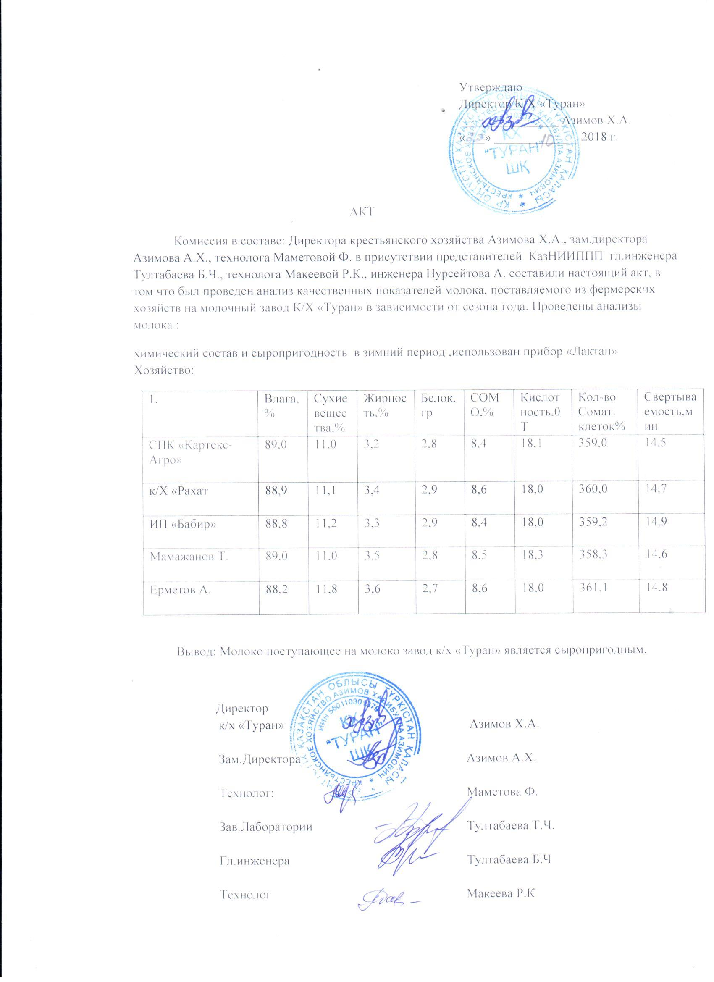
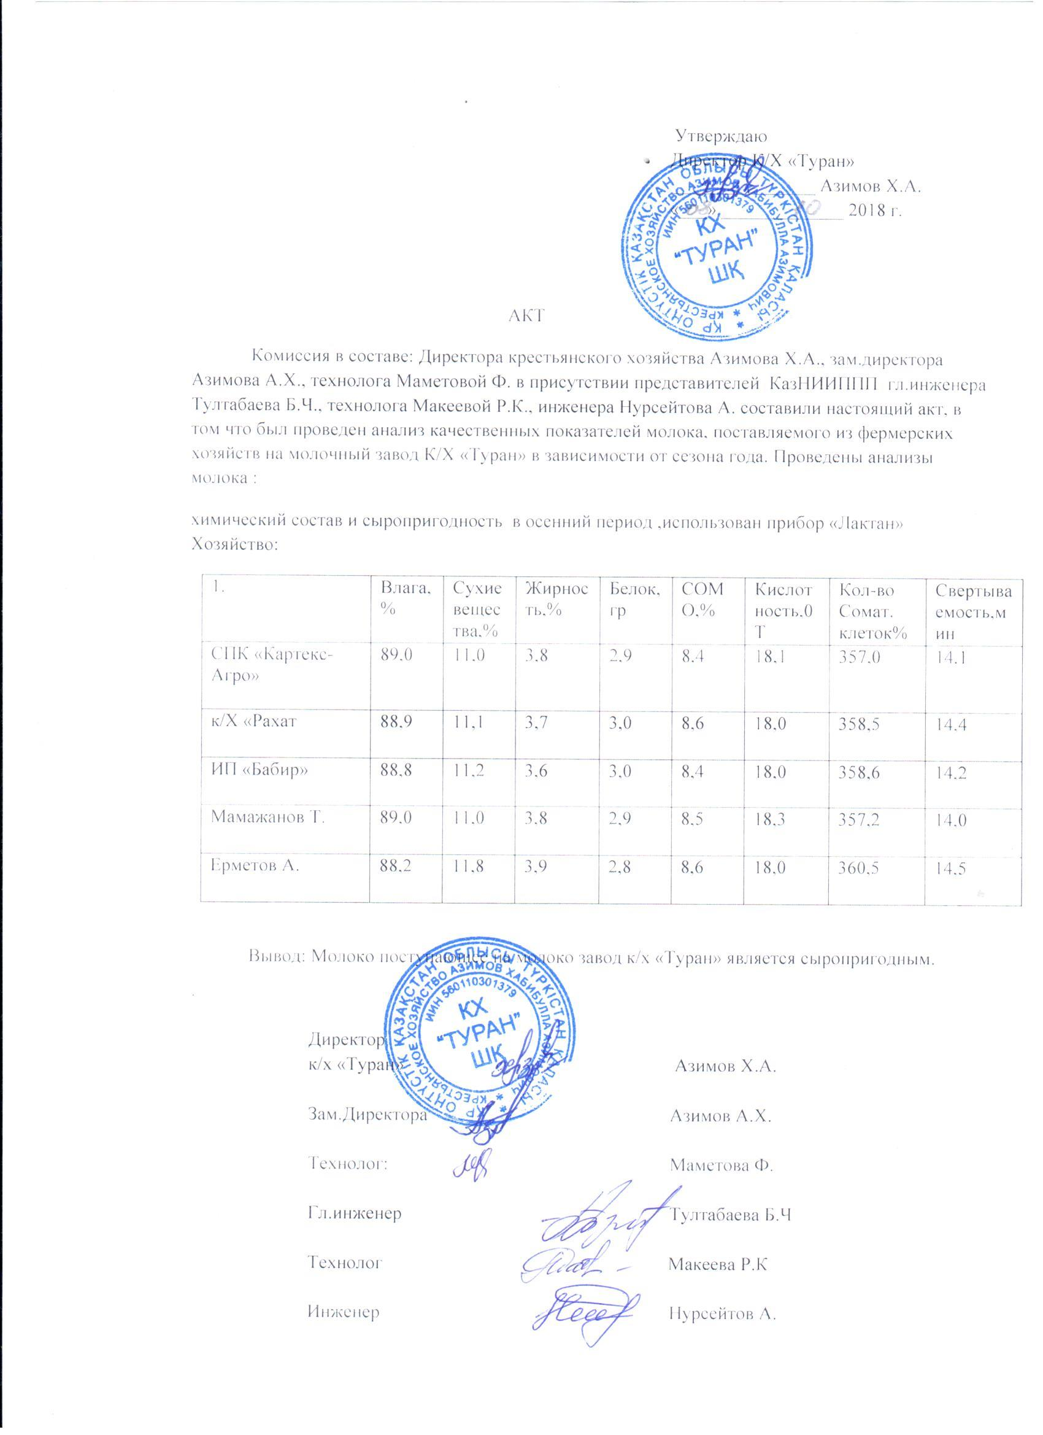
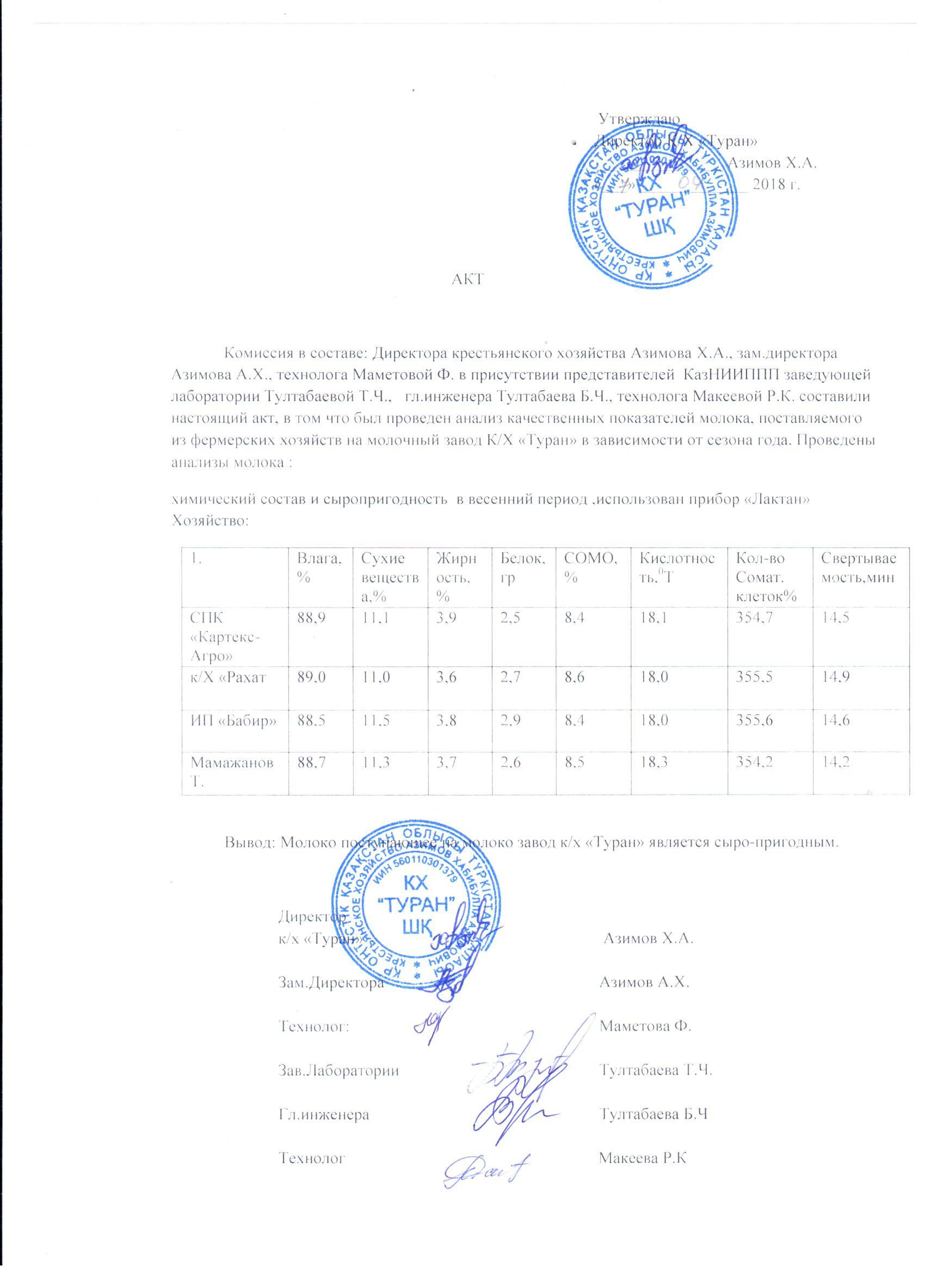
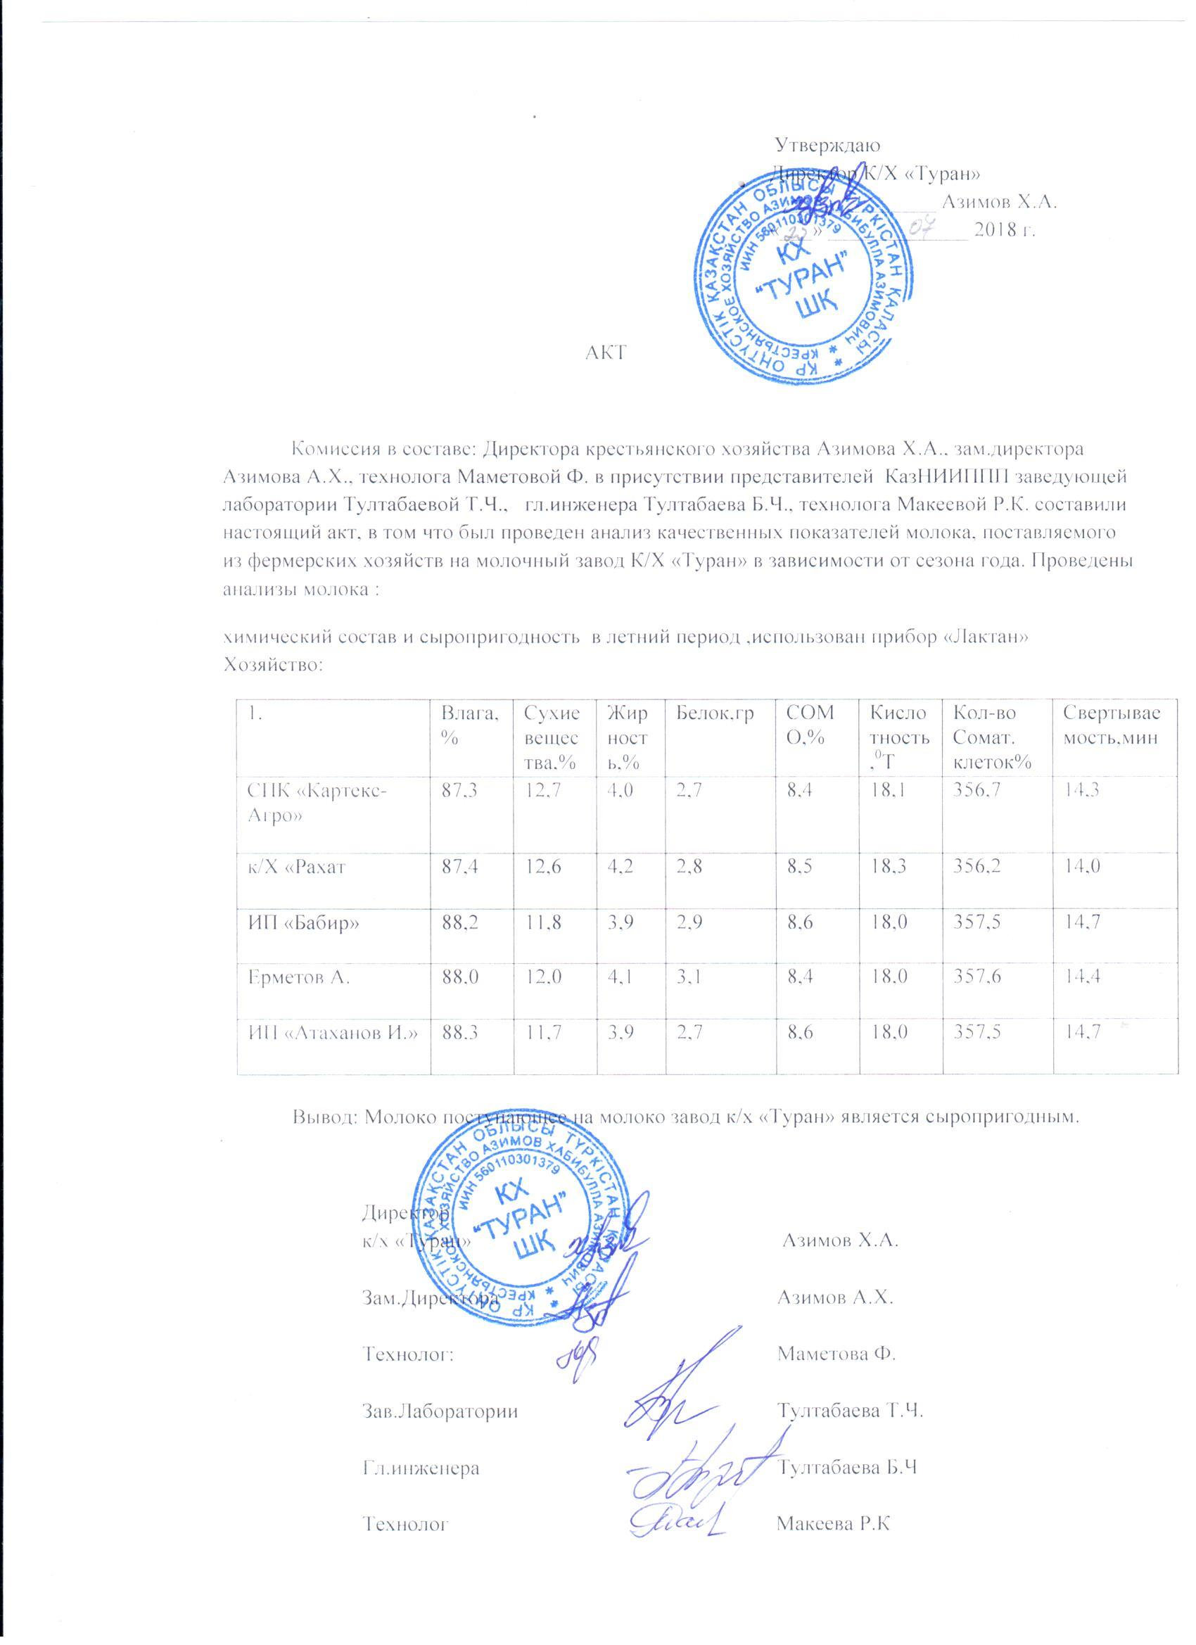
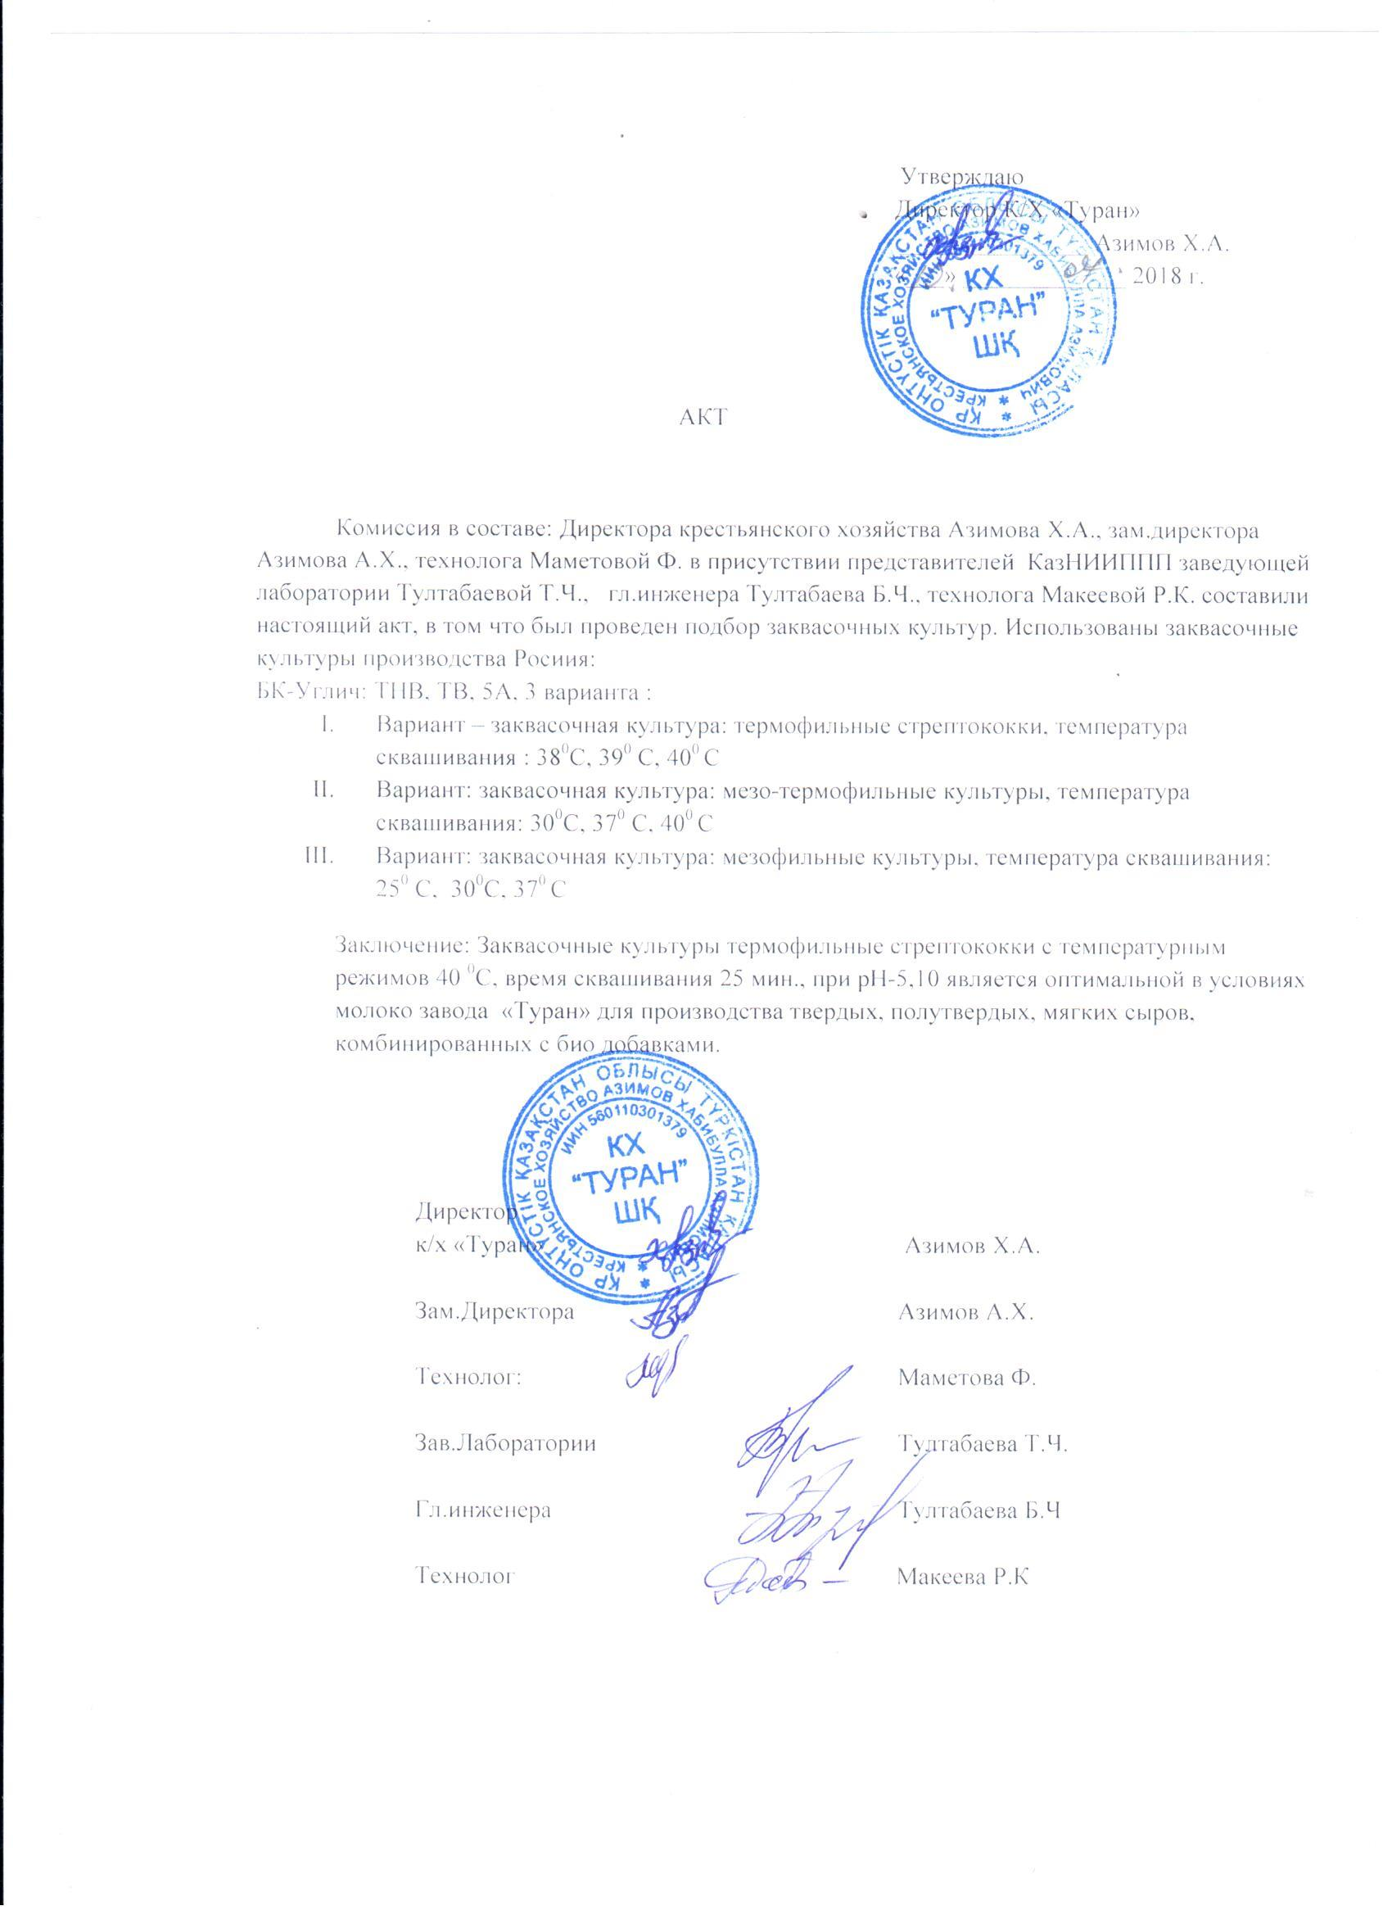

ПРИЛОЖЕНИЕ В
Результаты анализа растительного сырья и ферментированной БАД
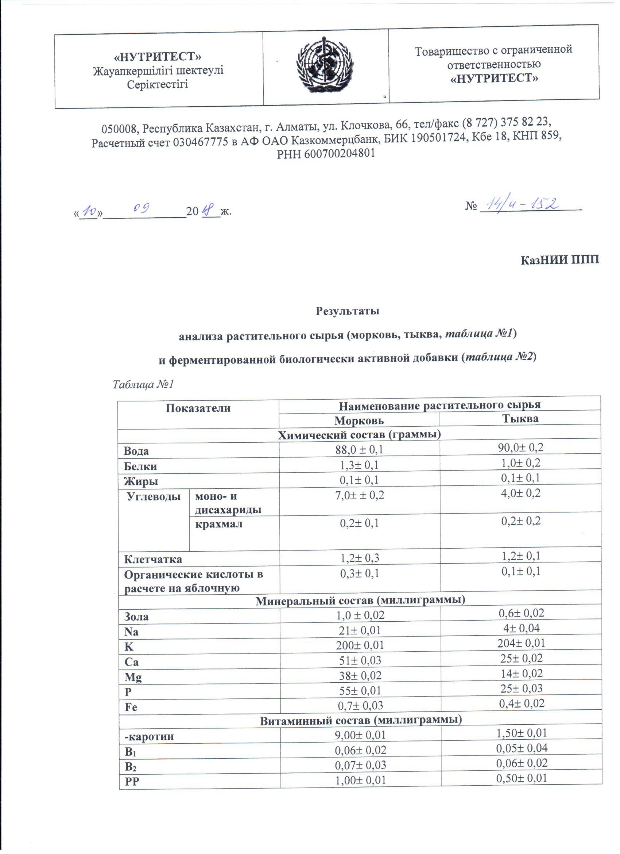

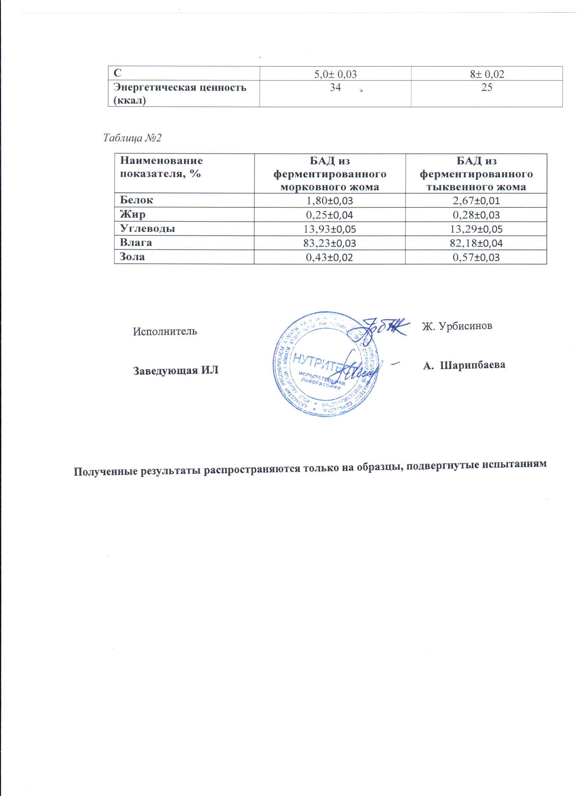

ПРИЛОЖЕНИЕ Г
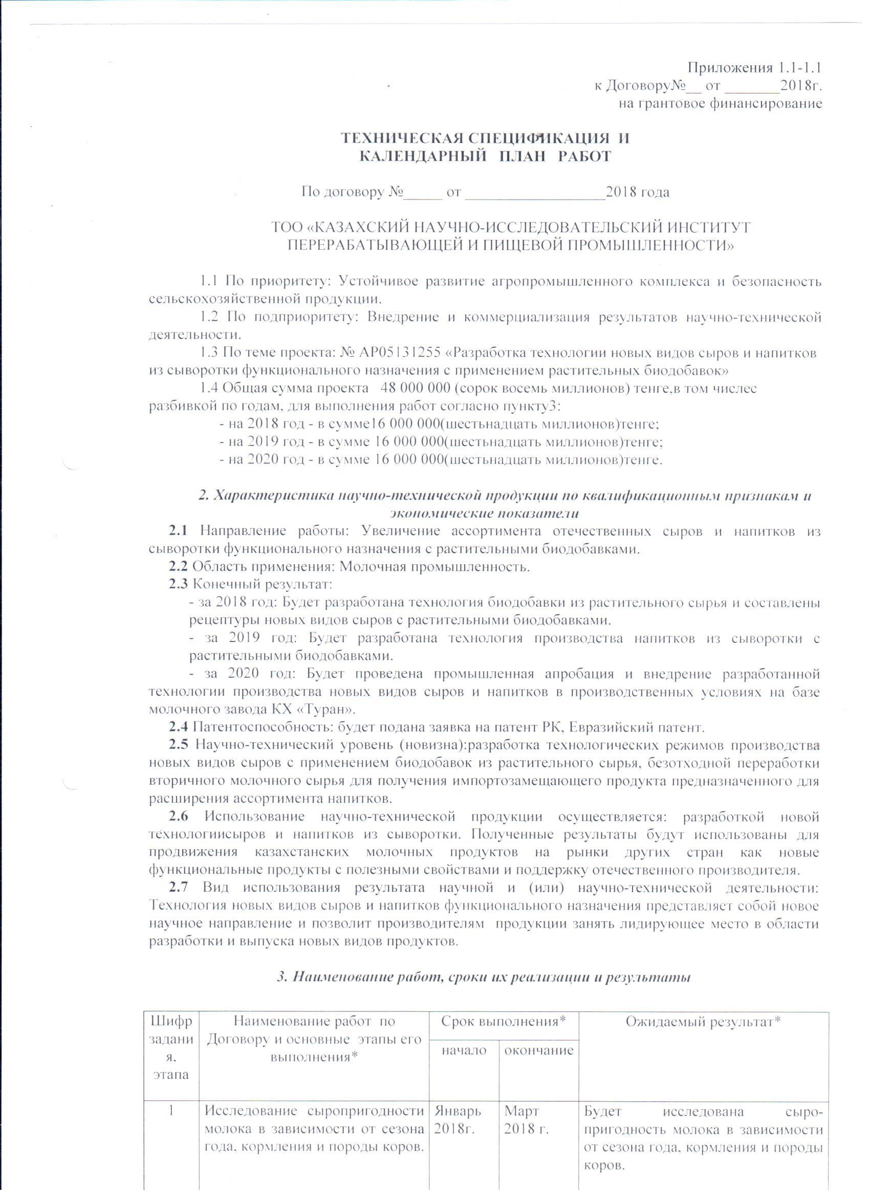

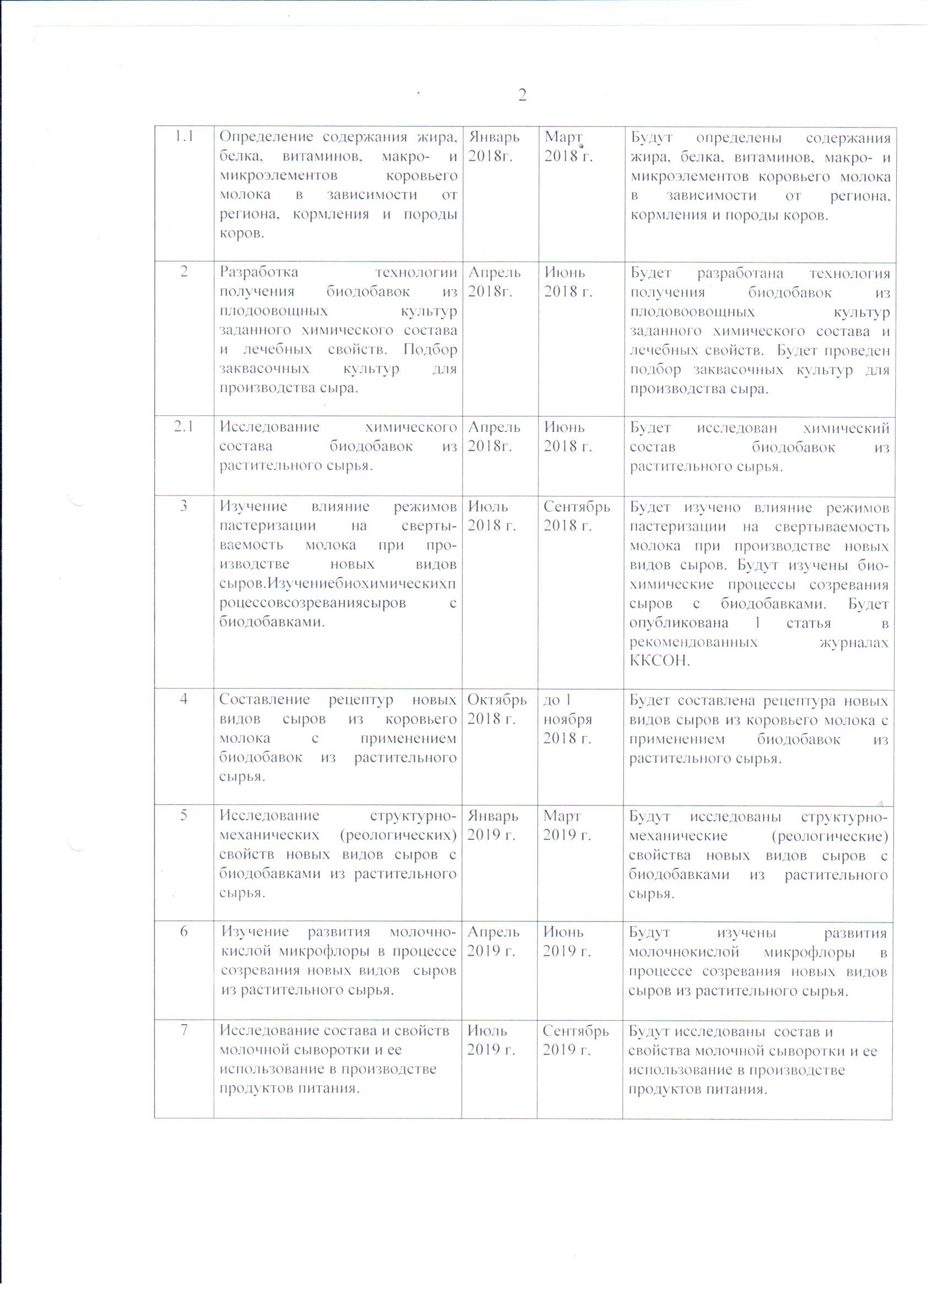
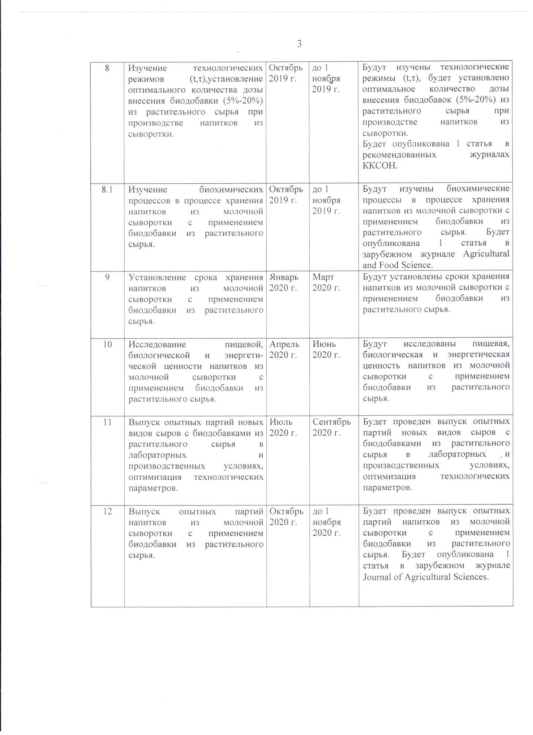
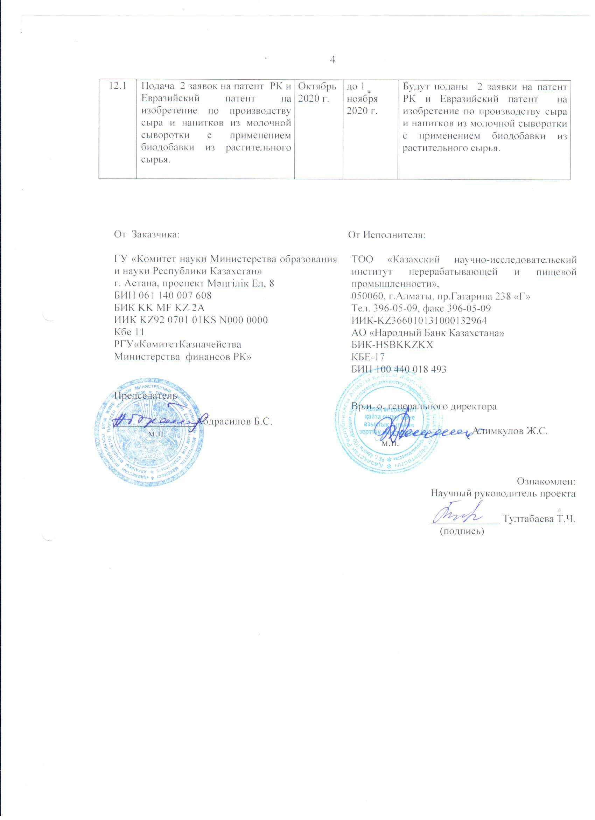

ПРИЛОЖЕНИЕ Д
СПИСОК ОПУБЛИКОВАННЫХ РАБОТ
- Жонысова М.У., Тултабаева Т.Ч., Абай Г.К. Перспективы применения местного растительного сырья в производстве кисломолочных продуктов // Вестник АТУ, №3

